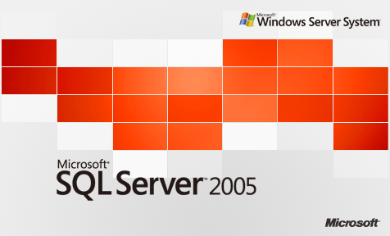

SQL Server 2005 自習書シリーズ 管理編 No.12
SQL Server Migration Assistant for Oracle

この文章に含まれる情報は、公表の日付の時点での Microsoft Corporation の考え方を表しています。市場の変化に応える必要があるため、Microsoft は記載されている内容を約束しているわけではありません。この文書の内容は印刷後も正しいとは保障できません。この文章は情報の提供のみを目的としています。

Microsoft、ActiveX、Windows NT、Windows 2000、Windows Server は Microsoft Corporation の米国およびその他の国における登録商標です。

その他、記載されている会社名および製品名は、各社の商標または登録商標です。

© Copyright 2006 Microsoft Corporation. All rights reserved.

はじめに
この自習書では、Oracleから SQL Server 2005へのデータベース移行プロジェクトを支援する SQL Server Migration Assistant for Oracle (SSMA) について説明します。この自習書を終えると、SSMA のインストールや機能、また Oracle から SQL Server 2005 へのデータベース移行方法を習得することができます。

この自習書で実習を行うために必要な環境は次の通りです。

OS
Windows Server 2003 もしくは
Windows XP SP2

ソフトウェア
SQL Server 2005 Enterprise Edition もしくは
SQL Server 2005 Developer Edition
Oracle データベース (7.3、8、8i、9i、10g)

この自習書での画面やテキストは、OS が Windows XP 、ソフトウェアが SQL Server 2005 Developer Edition、Oracle 9i の構成で記述されています。

自習用サンプルについて
この自習書と一緒にダウンロードした次のファイルは、実習を行う際に必要なファイルです。
ファイル名 | 説明
oracle_set_J.sql | 第2章で使用するOracle セットアップ用のSQL ファイルです。

目次
1. SQL Server Migration Assistant for Oracle とは 5
1.1 SQL Server Migration Assistant の概要 6
1.2 SSMA の使用条件とダウンロード 8
1.3 SSMA のインストール 12
2. SSMA を利用した マイグレーション実践 17
2.1 Extension Pack のインストールとライセンス キーの設定 18
2.2 データベース移行前の準備 28
2.3 データベースへの接続設定 32
2.4 オブジェクトの設定とコンバート 36
2.5 移行テスタ 53
2.6 データの確認 61

- SQL Server Migration Assistant for Oracle とは

SQL Server Migration Assistant (SSMA) はマイクロソフトが提供するデータベース移行支援ツールです。この章では SSMA の概要およびインストール方法説明します。また、SSMA を使用するのに必要なシステム要件についても解説します。

SQL Server Migration Assistant の概要

SQL Server Migration Assistant とは
SQL Server Migration Assistant (SSMA) は、Oracle データベースから SQL Server データベースへの移行作業を効率化および自動化するためのマイグレーション ツールです。SSMA を利用することで、データベース移行を迅速、簡単かつ正確に行うことを可能にします。
SSMA では次のような移行作業をほぼ自動化することができます。

- データベース移行の評価
- スキーマの変換
- データ移行
- ビジネスロジックの変換
- 移行後の評価

また、SSMA を使用すればストアド プロシージャ、関数、トリガ、ビュー、パッケージ プロシージャ、シーケンスなどのデータベース オブジェクトを変換することができます。さらに SSMA が提供する IDE を使用することで簡単な操作で実行することが可能です。

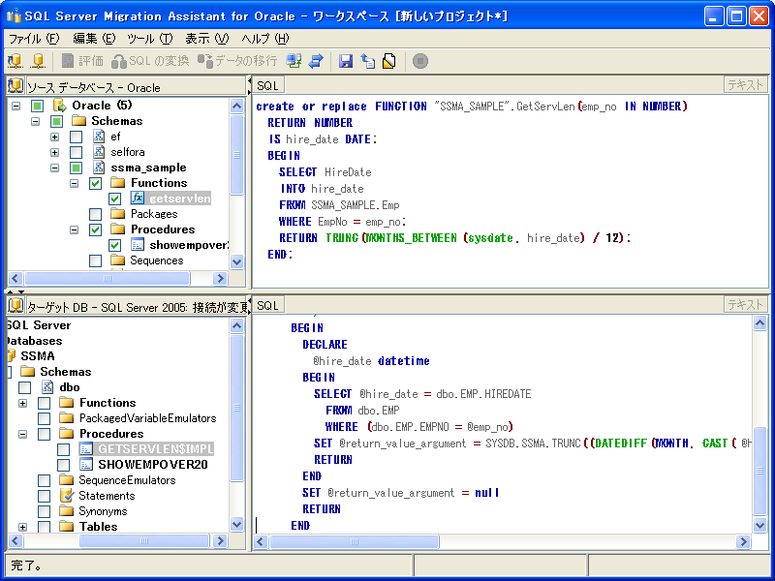
図 SQL Server Migration Assistant for Oracle

SSMA の主な機能
SSMA は主に次のようなデータベース移行機能を備えています。
- Oracle から SQL Server 2005 または SQL Server 2000 への移行
- テーブル、シーケンス、ビュー、シノニム、パッケージ関数、パッケージ プロシージャなどのデータベース オブジェクトの変換
- 変換されたオブジェクトはローカル ワークスペースに格納されます。そのため SQL Server に接続しなくても変換プロジェクトを実行することができます。
- データベース内に存在しない SQL ステートメントやステートメントのグループをコンソール ウィンドウで入力することができます。
SSMA では、そのほかに次のようなデータベース移行に役立つ機能も備えています。
- 評価レポート
- SSMA Tester

評価レポート
SSMA ではデータベース移行に当たって、あらかじめ評価レポートを作成させることができます。
評価レポートには、データベース オブジェクトの合計数、コード行、推定される変換の複雑さや手動作業の量などが表示されます。この評価レポートを使用して、移行プロジェクトの管理者や担当者は、意思決定に役立てることができます。
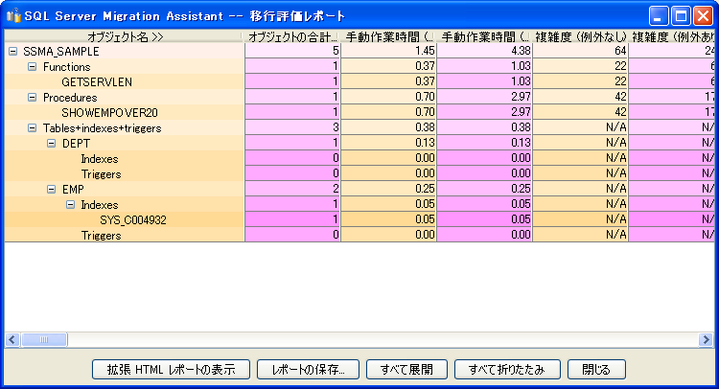
図 評価レポート
SSMA Tester
SSMA Tester を使用すると、データベース移行後の返還されたオブジェクトに対してテストを行うことができます。SSMA Tester では変換されたコードの動作が元のコードと同一であるかどうかを確認することができます。

SSMA の使用条件とダウンロード

SSMA の使用条件
SSMA を使用するには、表 1.2.1 のシステム要件を満たす必要があります。

表 1.2.1 SSMA のシステム要件
項目 | 説明
OS | Microsoft Windows XP  Microsoft Windows 2000 Server  Microsoft Windows 2003 Server
SQL Server | Microsoft SQL Server 2000  Microsoft SQL Server 2005
JRE | Java Runtime Environment 1.4.2 以降
Oracle | Oracle8  Oracle 8i  Oracle 9i  Oracle 10g

また、SSMA のすべての機能を使用するには、ライセンス キーを取得する必要があります。ライセンス キーの取得は、SSMA インストール後に簡単な手順で行えます。ライセンス キーの取得方法については、第 2 章で説明します。

また SSMA には Extension Pack と呼ばれる Oracle システム関数をエミュレートする機能を備えた拡張パッケージが用意されています。この Extension Pack をインストールする場合、表 1.2.2 の要件を満たす必要があります。Extension Pack のインストールについては、第 2 章で説明します。

表 1.2.2 SSMA Extension Pack のインストール要件
インストール先 | 要件
Oracle | ローカル マシンに Oracle Client がインストールされていること
SQL Server | ローカル マシンで SQL Server サービスが稼動していること

SSMA のダウンロード
SSMA はマイクロソフトの Web サイトから無償でダウンロードできます。次の URL から SQL Server Migration Assistant for Oracle V2.0 をダウンロードしてください。
http://www.microsoft.com/japan/sql/solutions/ssm/ssmav2.mspx
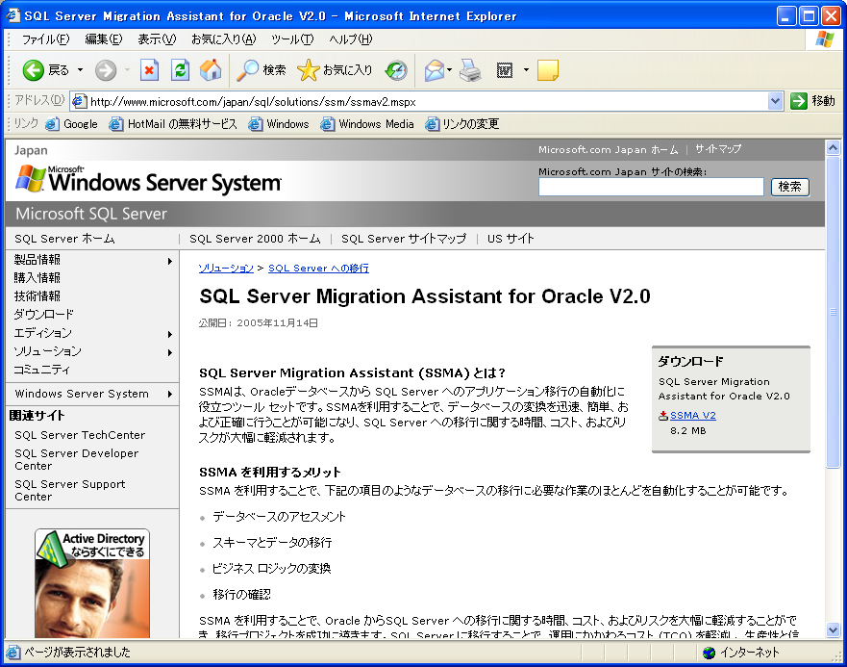

Java Runtime Environment (JRE) のインストール
SSMA をインストールする前にあらかじめ JRE 1.4.2 以降をインストールする必要があります。インストールされていない場合は、JRE をインストールしてください。JRE は次のサイトからダウンロードすることができます。
http://java.sun.com/j2se/1.4.2/download.html
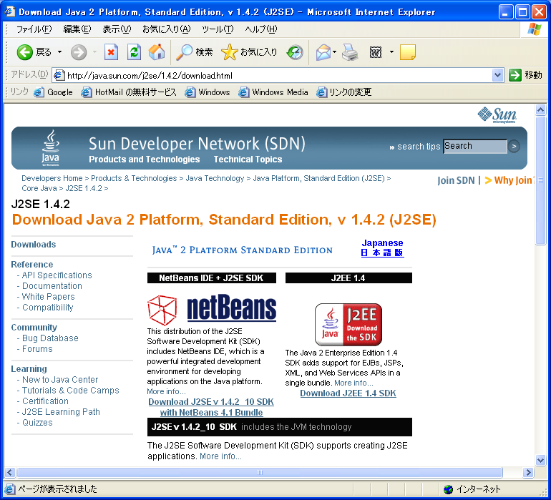

- ダウンロードした「j2re-1_4_2_10-windows-i586-p.exe」をダブル クリックして、インストーラを起動します。インストーラが起動すると、使用許諾契約の画面が表示されます。内容を確認し、[使用許諾契約の条項に同意します] をクリックします。[次へ] をクリックします。

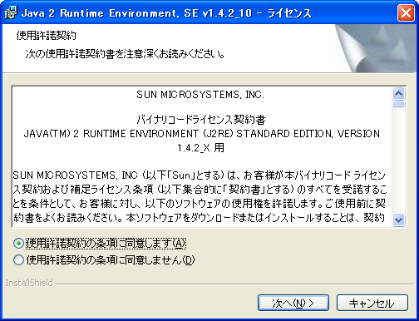

- セットアップタイプを選択します。ここでは [標準] のまま、[次へ] をクリックします。
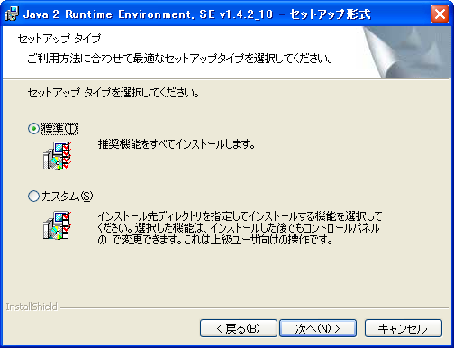

- インストールが開始します。
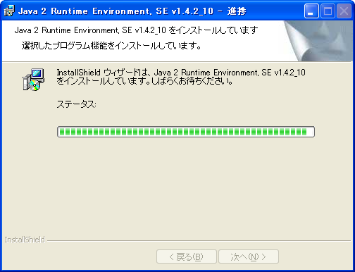

- インストールが完了したら、[完了] をクリックしてインストーラを終了します。
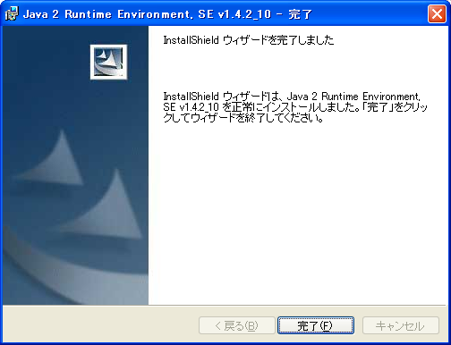

- 再起動を要求されたら、[はい] をクリックして再起動してください。
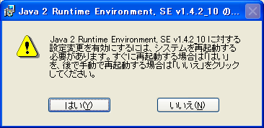

SSMA のインストール
SSMA のインストールは、SSMA 本体のインストールと SSMA Extension Pack のインストールの 2 ステップに分かれます。ここでは、SSMA 本体のインストールについて説明します。SSMA Extension Pack のインストールについては第 2 章で説明します。

SSMA のインストール
それではダウンロードしたセットアップ ファイルを使用して、SSMA をインストールしましょう。
ダウンロードしたセットアップ ファイルには次の 2 つのファイルが含まれています。
- SSMA-Setup-2.0.0.411.exe
- SSMAExtPack-2.0.0.411.exe
「SSMA-Setup-2.0.0.411.exe」は、SSMA 本体のインストーラです。「SSMAExtPack-2.0.0.380.exe」は、SSMA Extension Pack のインストーラです。

- ダウンロードした「SSMA-V2-Setup.zip」を解凍ツールなどで解凍します。解凍したフォルダの中に含まれる「SSMA-Setup-2.0.0.411.exe」をダブル クリックして、インストーラを起動します。インストーラが起動後 [次へ] をクリックします。

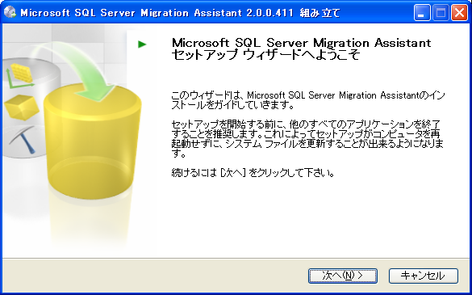

- ライセンスに同意を求められますので、内容を確認後、[同意する] をクリックします。

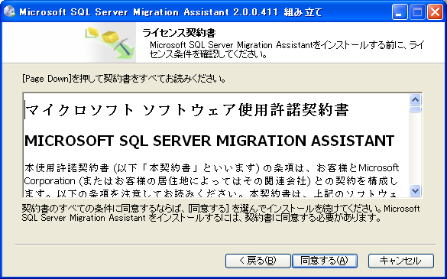

- JRE 1.4.2 がインストールされていない場合、次の画面が表示されます。セットアップを中止して、JRE 1.4.2 をインストールしてください。

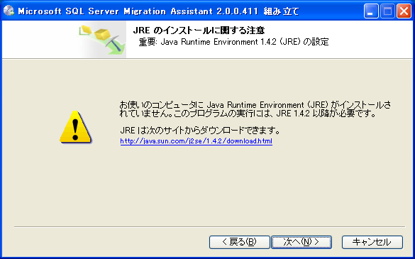

- インストール場所を指定する画面が表示されます。ここではデフォルトのまま、[次へ] をクリックします。
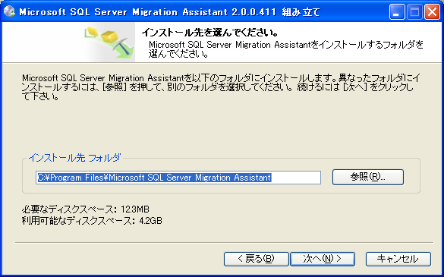

- ショートカットの作成ユーザーを選択します。[現在のユーザーのみ] を選択し、[インストール] をクリックします。
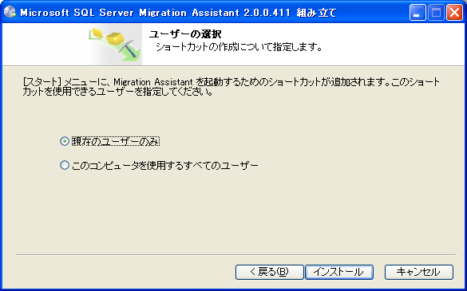

- インストールが開始され、インストール状況が表示されます。
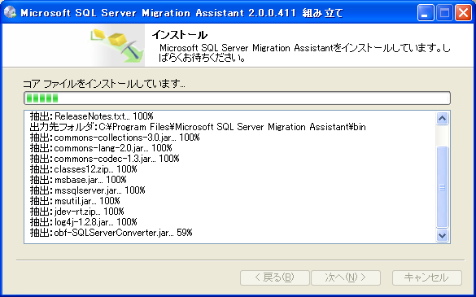

- インストールが完了したら、[次へ] をクリックします。
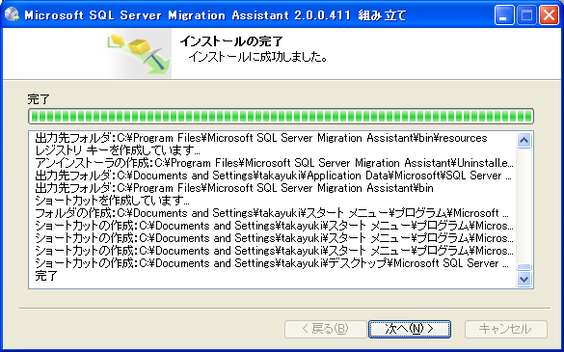

- SSMA を起動するかどうか確認されます。ここでは [Microsoft SQL Server Migration Assistant を実行] チェックボックスをオフにして、[完了] をクリックします。これで SSMA のインストールは完了です。
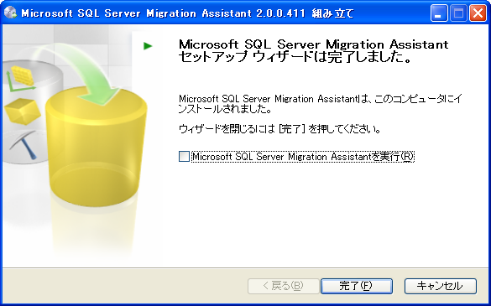

SSMA 利用上の注意点
これで SSMA を利用する準備が整いました。次の章から実際に SSMA を使用して、Oracle データベースから SQL データベースへオブジェクトの変換及びデータ マイグレーションを行います。
SSMA を利用する上では、いくつか注意点があります。

- 移行先のデータベースは SQL Server 2005 または SQL Server 2000 になります。
- %TYPE 型や %ROWTYPE 型を使用したオブジェクトを返還する際に、データ型が認識されずに変換されない場合があります。このような場合は手動で変換を行う必要があります。
- オブジェクトの変換作業を行う前に評価レポートを実施し、データベース移行作業の複雑さやどの程度変換されるのかを見積もることを推奨します。
- オブジェクトの変換やデータ移行を行う前に、あらかじめデータベースのバックアップを取得しておくとよいでしょう。

- SSMA を利用した
マイグレーション実践

この章では SSMA を使用して、Oracle データベースから SQL Server 2005 へのデータベース移行作業を行います。Extension Pack のインストール、ライセンス キーの取得、データベースの接続設定、移行対象のオブジェクトの設定、移行後のデータ確認などの作業を実施していきます。

Extension Pack のインストールとライセンス キーの設定
ここでは SSMA Extension Pack のインストール方法と、アクティベーションのためのライセンス キーの取得方法を説明します。

SSMA Extension Pack とは
SSMA Extension Pack は Oracle のシステム関数をエミュレートするために必要な機能を提供する SSMA の拡張パッケージです。Extension Pack をインストールすると、SQL Server に「sysdb」データベースが作成され、Oracle システム関数をエミュレートするのに必要な関数やプロシージャがインストールされます。
また、Extension Pack は Oracle と SQL Server のデータベース移行テスト用のプラットフォームを提供します。Oracle には「test_platform」スキーマおよびオブジェクトを作成します。SQL Server には「test_platform_db」データベースを作成します。

SSMA Extension Pack のインストール
Extension Pack のインストールは、SQL Server へのインストールと Oracle へのインストールの 2 回に分けて行います。ここでは SQL Server 2005 および Oracle 9i データベースにインストールを行います。

- 解凍済みのフォルダにある「SSMAExtPack-2.0.0.411.exe」 をダブルクリックして、インストーラを起動します。

- インストールが起動すると拡張インストール先のデータベース サーバーを選択する画面が表示されます。ここでは[MS SQL データベース サーバー (ローカル サーバーの実行が必要)] を選択し、[次へ] をクリックします。
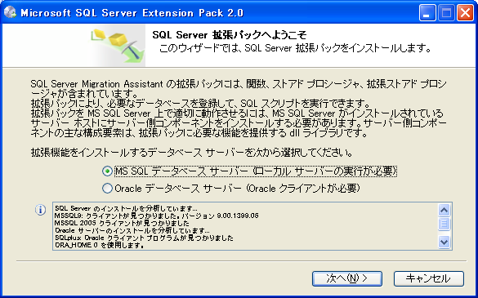

SQL Server への SSMA Extension Pack のインストール
SSMA Extension Pack はローカルで SQL Server が起動しているマシンにインストールすることができます。SQL Server が起動していないマシンで、SSMA Extension Pack をインストールしようとすると、[MS SQL データベース サーバー]が選択できない状態になります。インストールされていてもサービスが停止している場合も同様です。
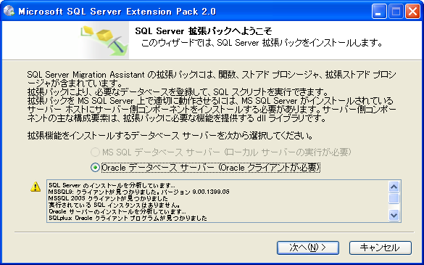

- SQL Server への接続設定を行います。ユーザー名、パスワード、インスタンス名を指定します。入力後 [次へ] をクリックします。
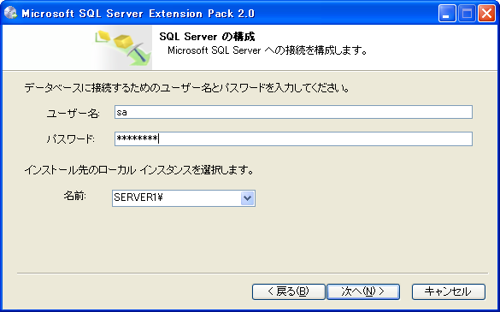

- インストールが開始されます。[詳細を表示] をクリックすると、インストールの詳細状況を確認することができます。
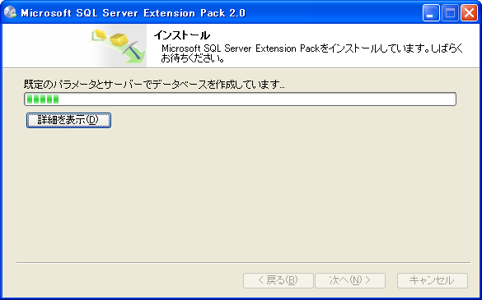

- インストールが完了します。[次へ] をクリックします。
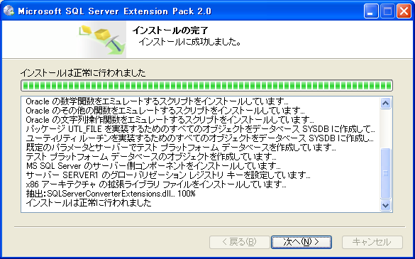

- SQL Server へのインストールの完了画面が表示されます。続いて Oracle へのインストールを行うため、 [他のサーバーに拡張機能をインストールする] をクリックします。
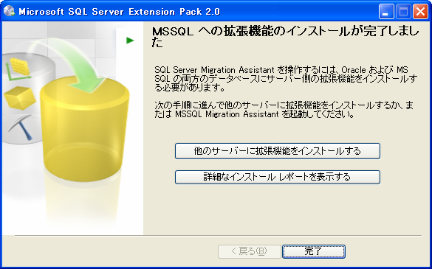

- インストール先のデータベース サーバーの選択画面で、[Oracle データベース サーバー (Oracle クライアントが必要) を選択し、[次へ] をクリックします。
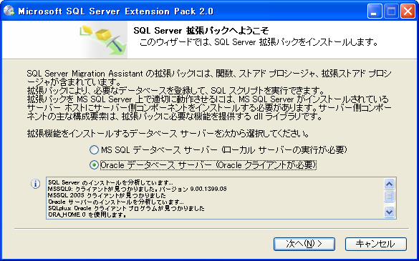

- Oracle データベース サーバーへの接続情報を設定します。ユーザー名、パスワード、サービス名を指定後、[次へ] をクリックします。
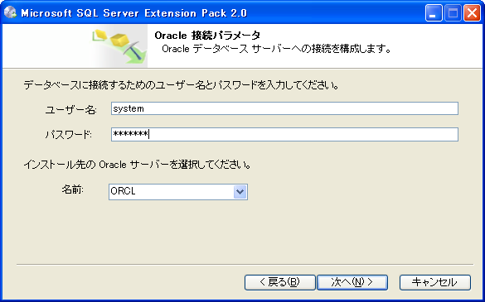

- インストールが開始します。
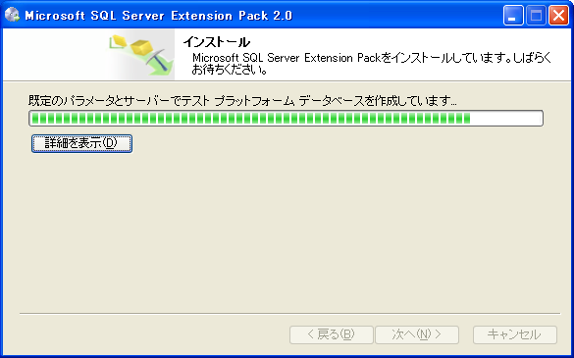

- インストールが完了後、[次へ] をクリックします。
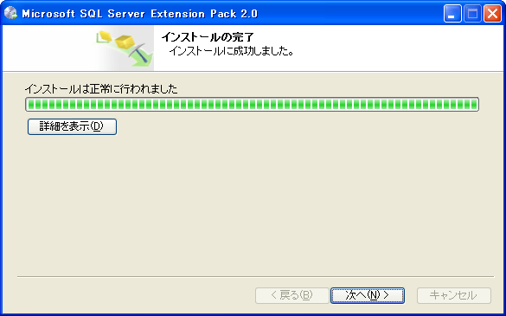

- Oracle へのインストールの完了画面が表示されます。[完了] をクリックして、インストーラを終了します。
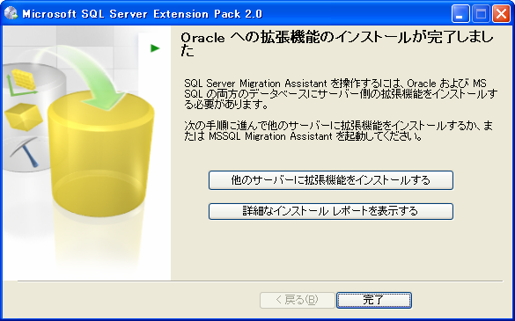

ライセンス キーの取得
SSMA は無償でダウンロードし、インストールを行うことができますが、すべての機能を使用するためにはライセンス キーを取得する必要があります。ライセンス キーの取得は、次の手順で行います。
- ライセンス管理ツールの起動
- ライセンス要求のファイルの作成
- 情報の入力とライセンス キーの取得
- ライセンス キーのダウンロードとリフレッシュ

- [スタート] メニューから [プログラム] – [Microsoft SQL Server Migration Assistant] – [Microsoft SQL Server Migration Assistant] を選択します。SSMA が起動します。
- ライセンス キーの取得を確認するメッセージが表示されます。[はい] をクリックします。
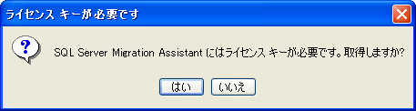

- ライセンス管理が起動します。最初にライセンス キーを要求するためのファイルを作成します。[要求の作成] をクリックします。
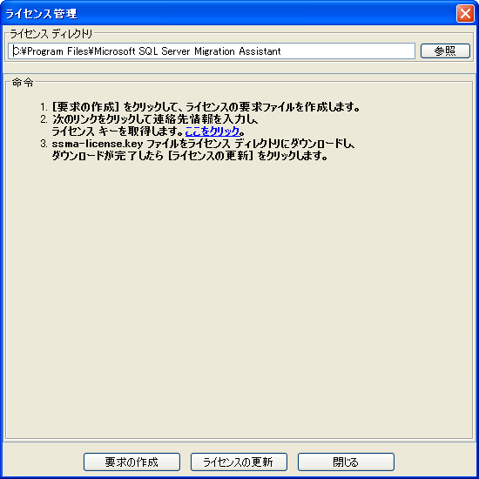

- ライセンス キーの作成が成功したことを示すメッセージが表示されます。[OK] をクリックして、メッセージを閉じます。
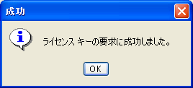

- 次にライセンス取得に必要な情報を入力します。ライセンス管理ツールの [命令] グループ内の [ここをクリック] のリンクをクリックします。ブラウザが起動して、.NET Passport へのサインインのページが表示されます。.NET Passport のアカウントで登録したメール アドレスとパスワードを入力後、[Sign In] ボタンをクリックします。
.NET Passport のアカウントを取得していない場合は、[Register] ボタンをクリックし、.NET Passport のアカウントを取得してください。
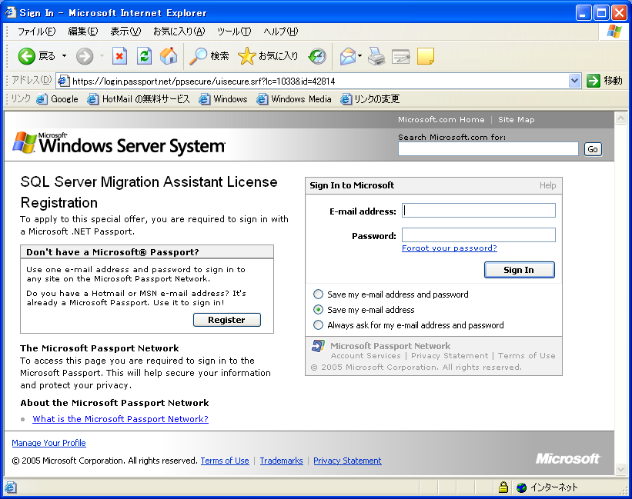

- ライセンス取得に必要な情報を入力します。入力を終えたら、ページの一番下にある [Next] をクリックします。
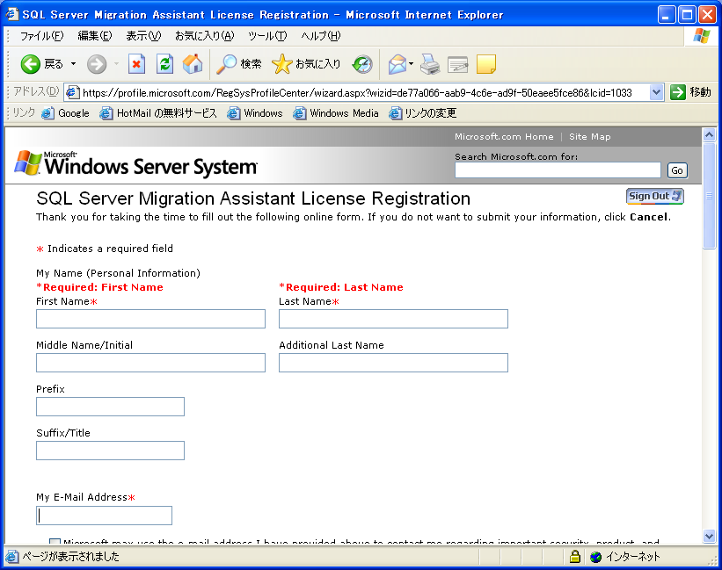

- SSMA のライセンス キーのダウンロード ページが表示されます。ページ右の [ssma-license.key] のリンクをクリックします。
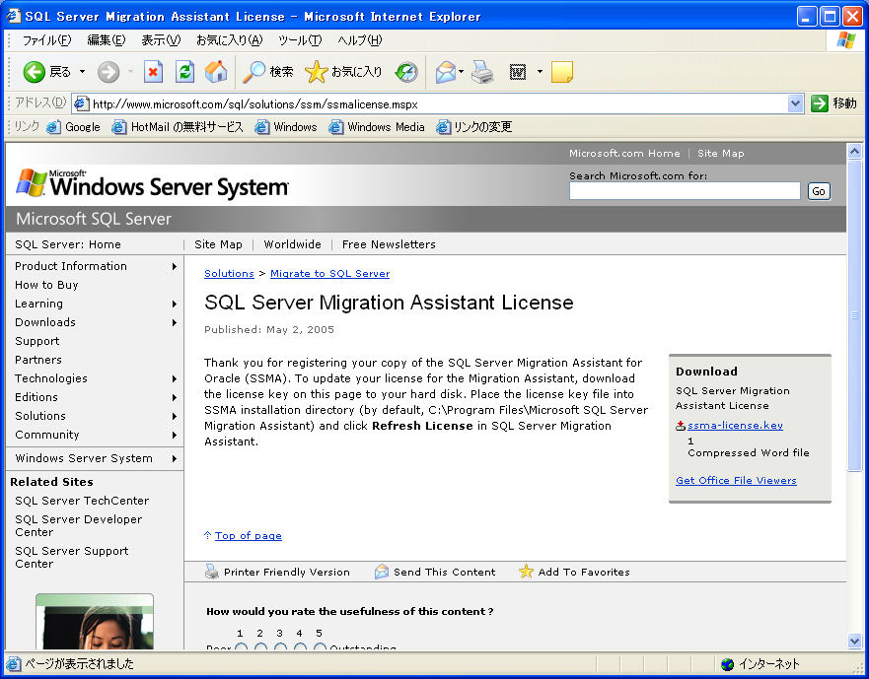

- [ファイルのダウンロード] ダイアログ ボックスが表示されます。[保存] ボタンをクリックし、手順 3 で指定したディレクトリにライセンス キー ファイルを保存します。デフォルトの設定は、 [C:\Program Files\Microsoft SQL Server Migration Assistant] が保存先となっています。
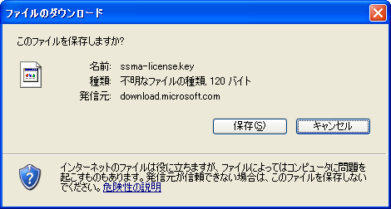

- ダウンロードが完了したら、ライセンス管理ツールを表示し、[ライセンスの更新] ボタンをクリックします。ライセンス キーのリフレッシュが成功したメッセージが表示されます。[OK] をクリックしてライセンス キーの登録を完了します。
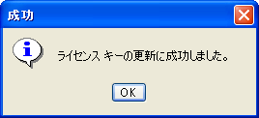

データベース移行前の準備
ここでは実際にデータベース移行を行う前に、移行対象のスキーマ、データベース オブジェクトを Oracle データベースにセットアップします。また移行先の SQL Server データベースを作成します。ここでは、Oracle 10g Release1で作業を行っています。

Oracle データベースのセットアップ
データベース移行のソースとなるスキーマおよびデータベース オブジェクトを Oracle インスタンスに作成します。表 2.2.1、表 2.2.2 は作成するスキーマおよびデータベース オブジェクトの一覧です。
作成するためのスクリプトはダウンロードしたファイルの「oracle_set_J.sql」を使用します。またスクリプトの実行は、Oracle のスクリプト実行ツールである SQL*Plus を利用します。

表 2.2.1 スキーマ
スキーマ | インスタンス
ssma_sample | Extension Pack のインストール時に指定したサービス名  (ここでは ora10g Release1 を利用しています)

表 2.2.2 データベース オブジェクト
種別 | 名前 | 内容
テーブル | 従業員 | 従業員情報テーブル
 | 部署 | 部署情報テーブル
ファンクション | 勤続年数 | 勤続年数を取得する関数
プロシージャ | 勤務20年以上 | 20年以上勤続している社員を表示するプロシージャ

- [スタート] メニューから [アクセサリ] – [コマンド プロンプト] をクリックし、コマンド プロンプトを起動します。
- 以下のコマンドを入力して、SQL*Plus で Oracle データベースにスキーマ、オブジェクトを作成します。次の書式で SQL*Plus を実行します。ユーザー名、パスワード、サービス名は環境に応じて変更してください。ユーザーは DBA ロールと同等の権限を持つユーザーを指定してください。
sqlplus ユーザー名/パスワード@サービス名 @実行させたいスクリプトファイル

例えばユーザーを 「system」、パスワードを 「manager」、サービス名を「ora10g」 として実行する場合は、以下のコードになります。
sqlplus system/manager@ora10g @oracle_set.sql

- スキーマの作成、オブジェクトの作成、データの登録が正常に完了したことを確認します。
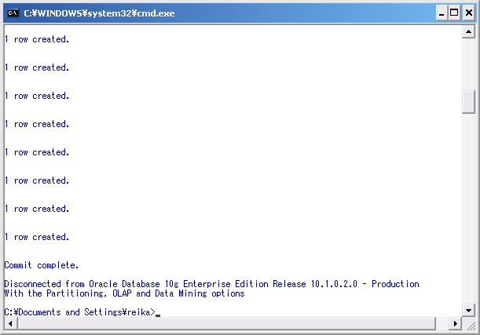

SQL Server のセットアップ
移行のターゲットとなるデータベースを SQL Server インスタンスに作成します。
データベースの作成は SQL Server 2005 の統合管理ツールである SQL Server Management Studio 使用して行います。

- [スタート] メニューから [Microsoft SQL Server 2005] – [SQL Server Management Studio] を選択し、SQL Server Management Studio を起動します。
- 認証情報の入力を要求されます。接続するサーバー名、認証の種類、ユーザー名、パスワードを入力し、認証を行います。（ここでは Windows 認証を利用しています。）

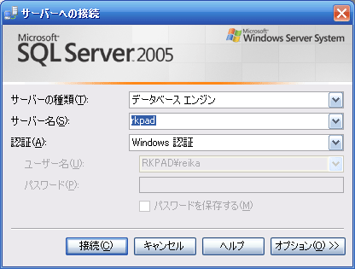

- [オブジェクト エクスプローラ] から [データベース] を右クリックし、ショートカット メニューの [新しいデータベース] をクリックします。

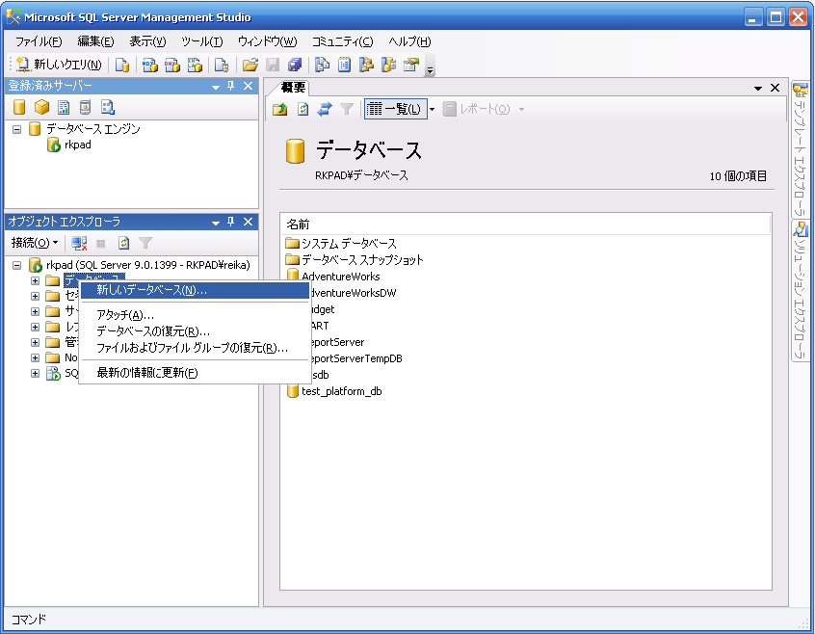

- [新しいデータベース] ダイアログ ボックスが表示されます。表 2.2.3 を参照してデータベース情報を入力します。入力が完了したら [OK] をクリックします。

表 2.2.3 [新しいデータベース] ダイアログ ボックス
項目 | 入力値
データベース名 | SSMA
初期サイズ (SSMA) | 20
初期サイズ (SSMA_log) | 20

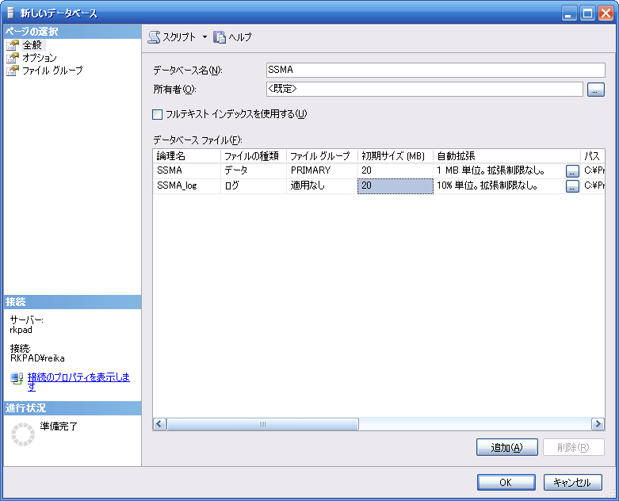

- [オブジェクト エクスプローラ] から [データベース] ノードを展開し、[SSMA] データベースが作成されていることを確認します。

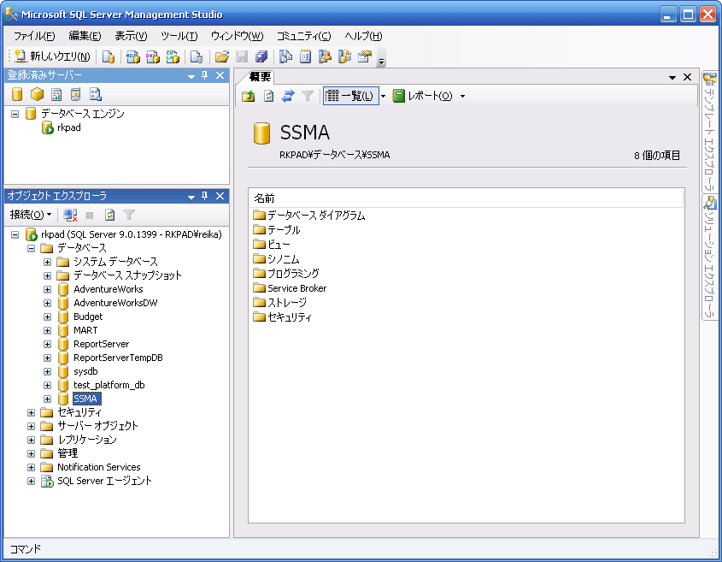

データベースへの接続設定
ここからは実際に SSMA を使用して、データベース移行作業を行います。まず、データベース移行のソースおよびターゲットとなるデータベースへの接続設定を行います。

Oracle データベースへの接続設定
それでは SSMA を起動して、Oracle への接続設定を行います。Oracle への接続設定は、いくつかの情報を入力するだけで簡単に設定を行うことができます。

- SSMA が起動していない場合は、起動してください。

- [ファイル] メニューから [ソースに接続] をクリックします。

- [Oracle データ接続] ダイアログ ボックスが表示されます。表 2.3.1 を参照して、必要な情報を設定してください。

表 2.3.1 Oracle データベースへの接続設定
パラメータ | 値
Oracle サーバー ホスト | サーバー名
Oracle サーバー ポート | ポート番号（デフォルトは 1521 ）
Oracle SID | Oracle インスタンス名
ユーザー名 | ユーザー名
パスワード | パスワード

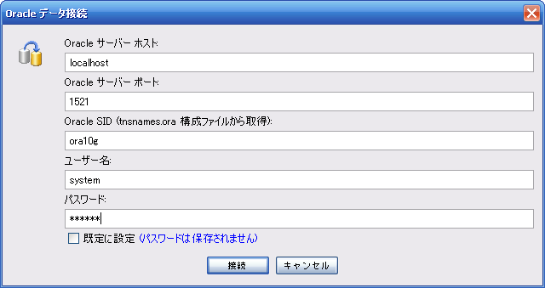

- 入力を終えたら、[接続] をクリックします。

- SSMA ウィンドウ下のステータス バーに、接続先の Oracle データベースのロード状況が表示されます。100% ロードされるまでにはしばらく時間がかかる可能性があります。
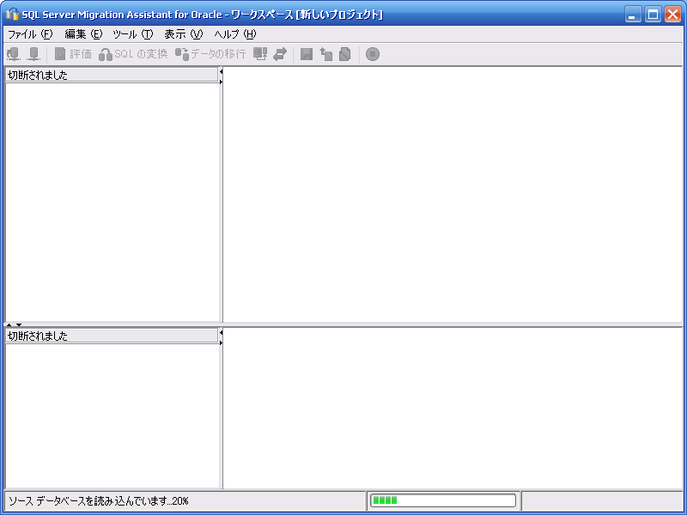

- ロードが完了すると、ソース データベース ペインに Oracle データベースが表示されます。[+] をクリックして内容を展開し、[ssma_sample] スキーマのオブジェクトが表示されていることを確認します。
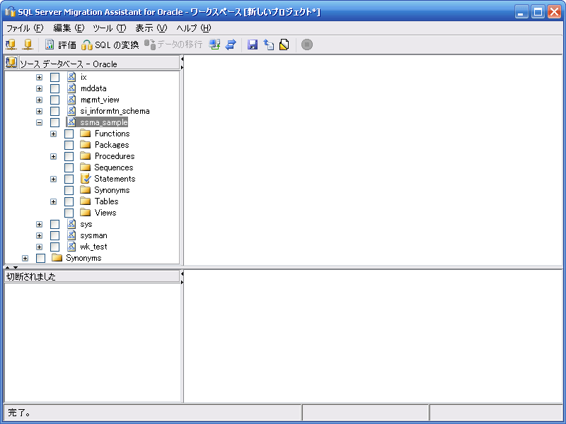

SQL Server データベースへの接続設定
データベース移行のターゲットとなる SQL Server への接続設定を行います。ソースへの接続設定と同様、簡単な認証情報を入力するだけで設定することができます。

- [ファイル] メニューから [ターゲットに接続] をクリックします。
- [Microsoft データ接続] ダイアログ ボックスが表示されます。表 2.3.2 を参照して接続情報を入力します。入力を終えたら、[接続] をクリックします。
表 2.3.2 SQL Server データベースへの接続設定
パラメータ | 値
SQL Server ホスト | サーバー名
SQL Server ポート | ポート番号 (ブランクにすると既定値を使用します)
SQL Server インスタンス名 | インスタンス名 (ブランクは既定のインスタンスになります)
ターゲット データベース | SSMA
ターゲット スキーマ | dbo
ユーザー名 | ユーザー名
パスワード | パスワード

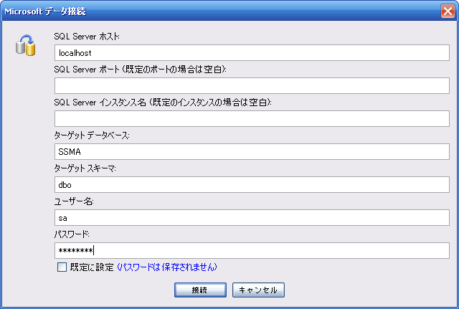

- データベース情報のロードが行われ、ターゲット データベース ペインに SQL Server データベースが表示されます。[+] をクリックして内容を展開し、[SSMA] データベースが表示されていることを確認します。
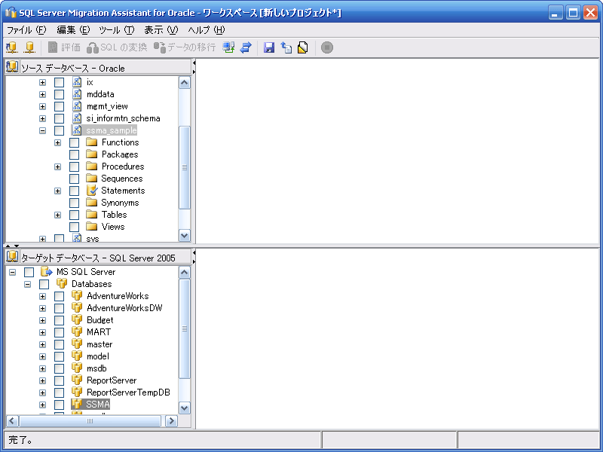

SQL Server 2005 への TCP/IP 接続
SQL Server 2005 では Express Edition、Developer Edition、Evaluation Edition に関しては、デフォルトで TCP/IP での接続が有効化されていません。有効化するには、[SQL Server Configuration Manager] を起動し、[SQL Server 2005 ネットワークの構成] から対象のインスタンスの TCP/IP プロトコルを [有効化] に変更します。

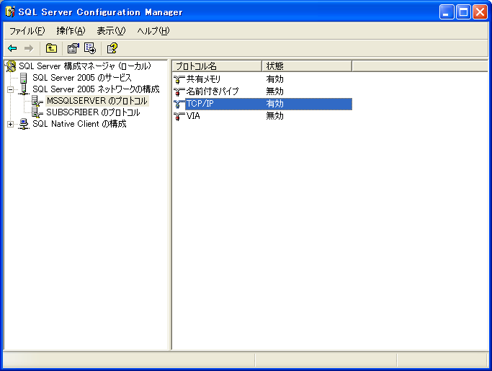

- ここで [ファイル] メニューから [プロジェクトの保存] を実行し、プロジェクトを保存してください。

オブジェクトの設定とコンバート
ここではデータベース移行対象のオブジェクトの設定、評価レポートの実行、オブジェクトの変換、データ マイグレーションなどの作業を行います。

移行対象のオブジェクトの設定
移行対象のオブジェクトは、[Source Database] に設定したデータベースから、対象となるオブジェクトをクリックして設定します。また、プロジェクト全体もしくは各オブジェクトに対して、データ型のマッピングを行うといった詳細な設定を行うことも可能です。

- [ソース データベース] ペインの [Oracle] – [Schemas] – [ssma_sample] と展開します。
[ssma_sample] ノードに、[Functions] や [Tables] のノードが表示されます。
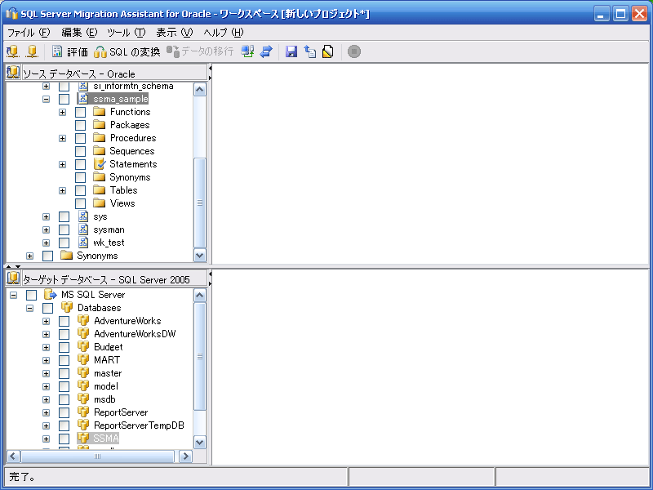

- [ssma_sample] ノード配下の [Functions]、[Procedures]、[Tables]のチェックボックスをクリックします。クリックすると、そのノードの配下にあるオブジェクトにも自動でチェックボックスがオンになります。
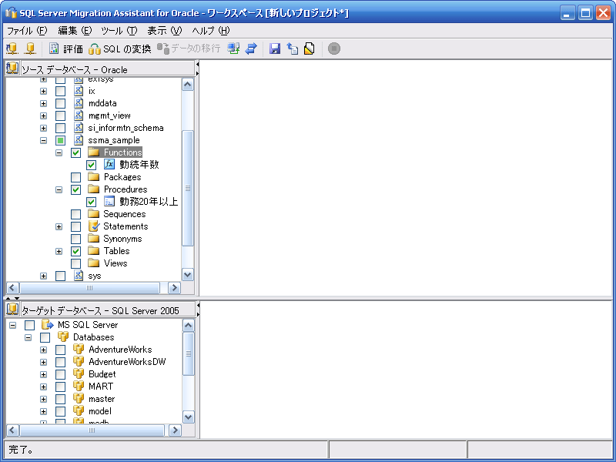

- [Functions] ノードを展開し、[勤続年数] 関数をクリックします。右ペインに関数のコードが表示され、移行対象のオブジェクトの内容を確認することができます。
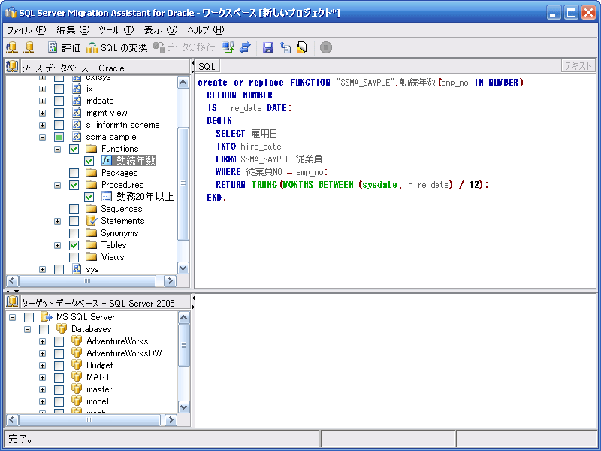

- 関数のコードが表示されている右ペインの上部に表示されている [SQL] というボタンをクリックしてみましょう。リストボックスが表示され、表示モードを切り替えることができます。次の図は [色分け解析済み SQL] モードで表示した場合の画面です。
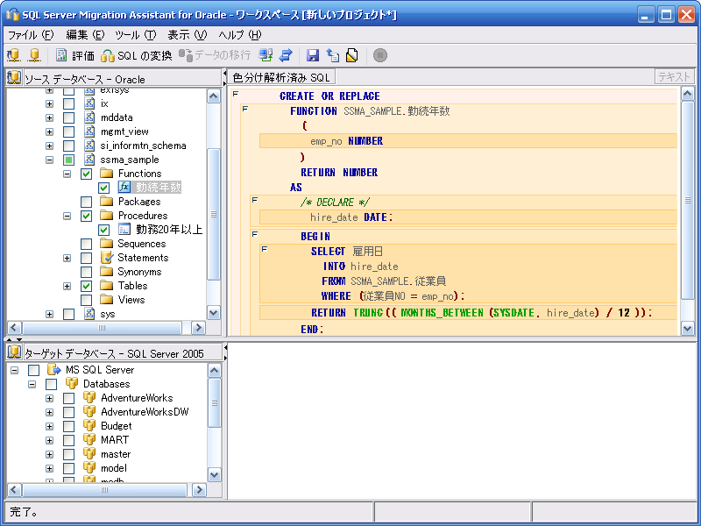

- 続いて [Tables] 配下の [従業員] をクリックしましょう。従業員 テーブルの定義が表示されます。
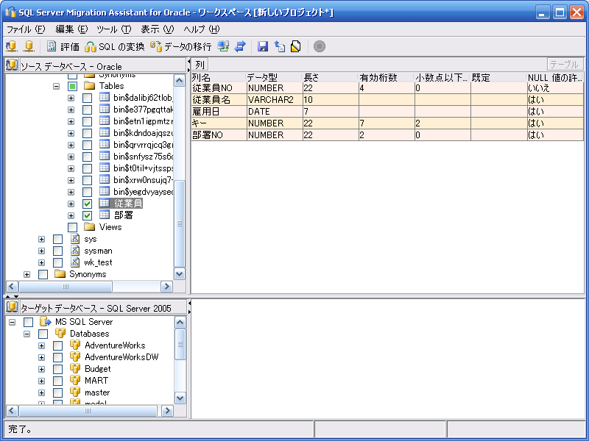

- [Tables] 配下の [従業員] を右クリックし、ショートカット メニューから [従業員のプロパティ] をクリックします。テーブルのプロパティ ダイアログ ボックスが表示されます。このダイアログ ボックスでは、型変換でのマッピング情報を個別に定義することができます。表示を確認したら [OK] をクリックして、ダイアログ ボックスを閉じます。
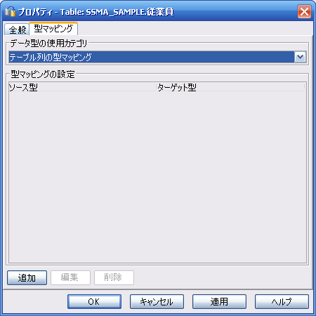

- プロジェクト全体の型マッピング情報を定義します。[ツール] メニューの [プロジェクトのオプション] をクリックします。[プロジェクトのオプション] ダイアログ ボックスが表示されたら、 [型マッピング] タブを選択します。
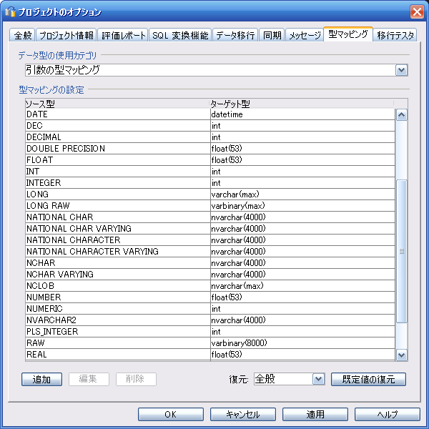

- [データ型の使用カテゴリ] リストボックスに [引数の型マッピング] が表示されていることを確認します。ここで設定した内容は関数やプロシージャの引数に適用されます。
[ソース型] 列が "NUMBER" の行を選択し、[編集] をクリックします。[マッピング パラメータ] ダイアログ ボックスが表示されます。
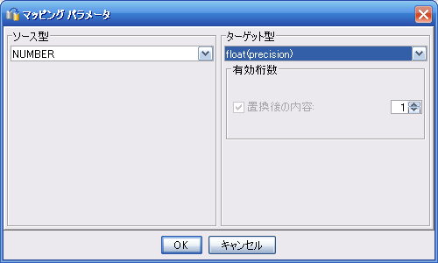

- [ターゲット型] リストボックスから [int] を選択し、[OK] をクリックします。
- [プロジェクトのオプション] ダイアログボックスに戻ったら、[データ型の使用カテゴリ] リストボックスから [戻り値の型マッピング] をクリックします。ここで設定した内容は関数やプロシージャの戻り値に適用されます。手順 8、9 と同様に、NUMBER 型と int 型をマッピングします。
- マッピングの設定を終えたら、[OK] をクリックして、[プロジェクトのオプション] ダイアログ ボックスを閉じます。

評価レポートの作成
移行対象のオブジェクトの設定が完了したら、変換を実行する前にデータベース移行作業の複雑さを評価します。SSMA には、この評価を行うために評価レポート作成の機能が用意されています。
評価レポートには様々な項目を表示させることができますが、主に表 2.4.1 の項目があります。
プロジェクトの管理者や担当者は、評価レポートの項目を参考にして、データベース移行作業の複雑さや作業量を見積もることができます。

表 2.4.1 評価レポートの項目
項目 | 内容
オブジェクトの合計数 | オブジェクトの合計数
複雑度 | タスクの複雑さ
全体（総数） | SQL ステートメントの合計数
全体（変換%） | SSMA によって変換される SQL ステートメントの割合 (%)
SELECT（総数） | SELECT ステートメントの合計数
SELECT（変換%） | SSMA によって変換される SELECT ステートメントの割合 (%)
レコード型の宣言（総数） | レコード型の定義の合計数
レコード型の宣言（変換%） | SSMA によって変換されるレコード型の定義の割合 (%)
未解析（総数） | SSMA によって変換できない SQL ステートメントの合計数

- 評価レポートの作成を行う前に、どのオブジェクトを評価するかを [ソース データベース] のツリーから選択します。[ソース データベース] のツリーから [Schemas] – [ssma_sample] をクリックします。
この状態で評価レポートを作成すると、[ssma_sample] 配下の選択したオブジェクトに対して、評価レポートが作成されます。
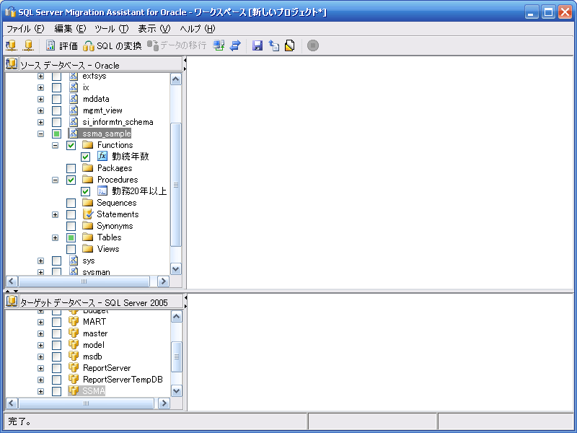

- [ツール] メニューから [評価レポートの作成] をクリックします。次の警告メッセージが表示されたら、[はい] をクリックし、処理を続行します。
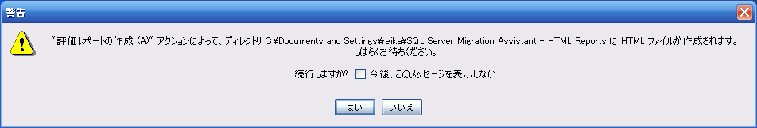

- しばらくすると、評価レポートが表示されます。スクロールバーで画面を移動し、[全体 (変換%)] が "100" であることや、[未解析（総数）] が "0" であることを確認します。
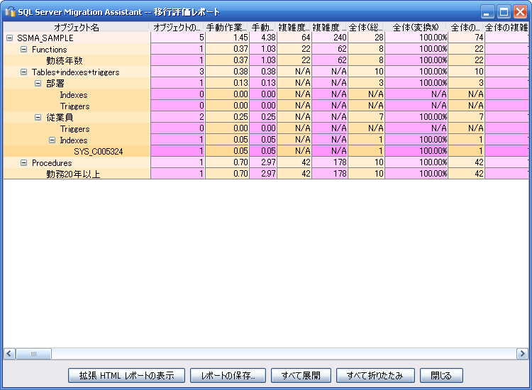

- [拡張 HTML レポートの表示] をクリックすると、評価レポートを HTML 形式で確認することもできます。確認後、 [閉じる] ボタンをクリックし、終了してください。
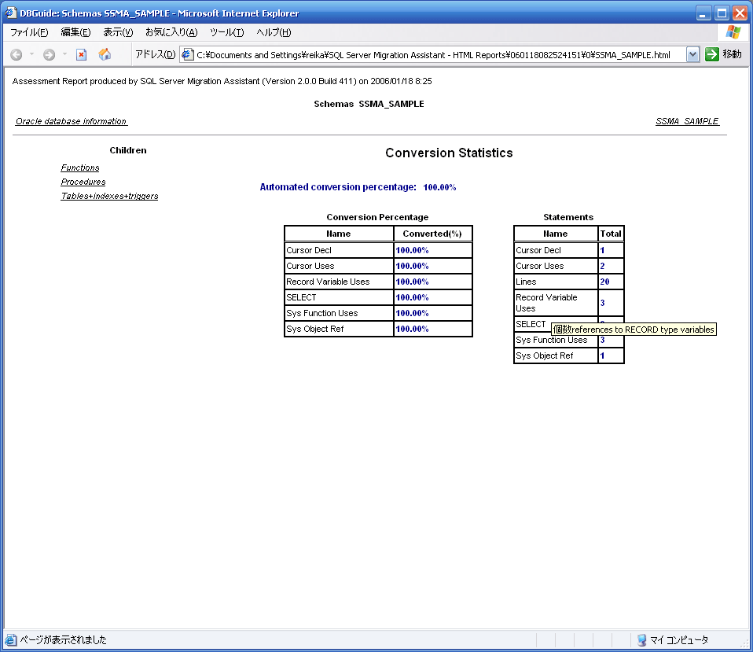

オブジェクト変換の実行
オブジェクトの設定が完了したら、オブジェクトの変換を行います。オブジェクトの変換では、プロジェクトのワーク スペースに変換後の SQL を作成します。SSMA でオブジェクトの変換を行うには、[ツール] メニューの [SQL の変換] を実行するだけで行うことができます。

- [ソース データベース] ペインの [ssma_sample] をクリックした後、[ツール] メニューから [SQL の変換] を選択し、オブジェクトの変換を実行します。
- オブジェクトの変換の進捗状況がステータスバーに表示されます。
- オブジェクトの変換に成功すると、[ターゲット データベース] ペインには変換されたオブジェクトが表示されます。変換された 勤続年数 プロシージャでは、Oracle の Trunc 関数が、SSMA Extension Pack でインストールされた Trunc 関数に変換されていることを確認できます。
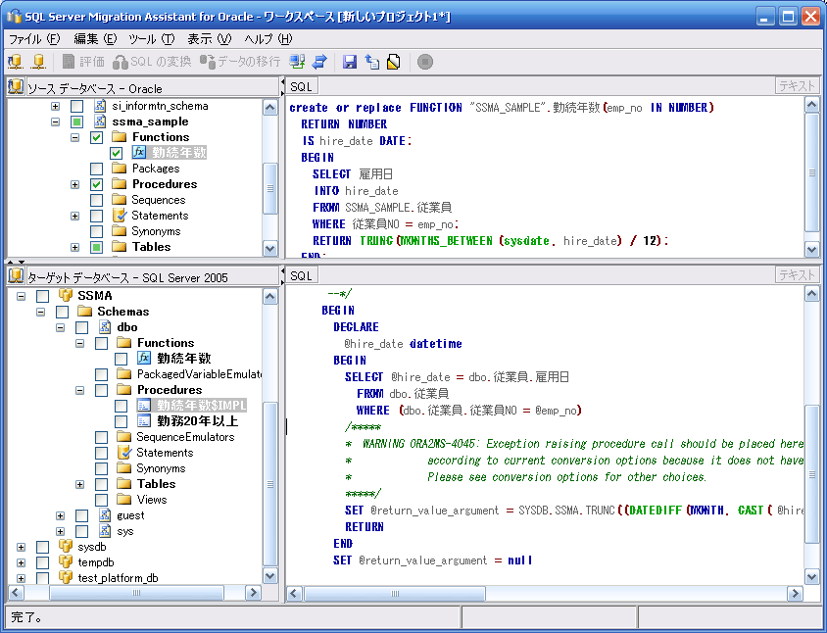

- [ファイル] メニューから [プロジェクトの保存] をクリックして、プロジェクトを保存しましょう。
設定した内容やワークスペースに作成されたオブジェクトが保存され、再度呼び出すことができるようになります。

Oracle システム関数の変換
TRUNC、TRIM、TO_CHAR、TO_DATE 関数など Oracle 独自のシステム関数は、SSMA Extension Pack でインストールされた関数やプロシージャによってエミュレートされます。SSMA Extension Pack によってインストールされた関数やプロシージャは、「sysdb」 データベースに格納されています。

SQL の変換 の設定
［プロジェクトのオプション］ ダイアログボックスの [SQL 変換機能] タブでは、PL/SQL から Transact-SQL へ変換するときに適用されるオプションを設定することができます。タブ内の [変換] タブでは表 2.4.2 のような項目を設定することが可能です。また [変換オプション] タブでは変換モードの選択、[コード ジェネレータ メッセージ] タブでは、表示するメッセージの内容を指定することができます。

表 2.4.2 [Conversion] タブの設定項目
項目 | 内容
ROWID 列を生成する | 変換するテーブルに ROWID 列を作成するかどうかを指定します
シーケンスから ID への変換を許可する | Oracle のシーケンスを identity に変換するかどうかを指定します
トランザクション処理ステートメントを変換する | トランザクション ステートメントを変換するかどうかを指定します
例外を変換する | 例外を変換するかどうかを指定します

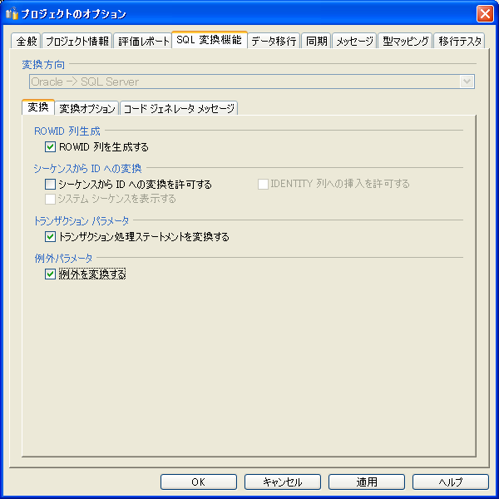

スキーマ の設定
[ツール] メニューからソースのスキーマとターゲットのスキーマのマッピングを変更することができます。[ソース データベース] – [ssma_sample] を選択し、[ツール] – [SSMA_SAMPLE のプロパティ] をクリックします。表示されるダイアログ ボックスでスキーマのマッピングを変更することができます。
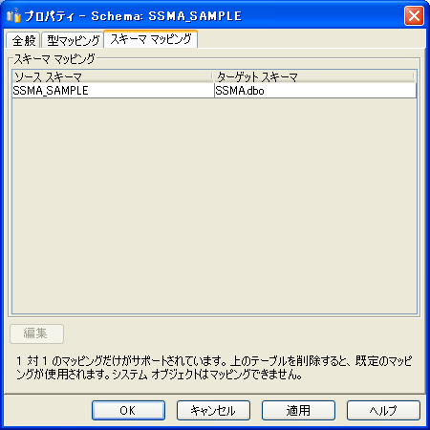

SQL Server データベースへの同期
オブジェクトの変換を行っただけでは、まだ SQL Server データベースにはオブジェクトは作成されていません。SQL Server データベースにオブジェクトを作成するには、 2 つの方法があります。
- 作成対象のオブジェクトを選択し、スクリプトファイルを生成、実行する方法
- データベース同期機能を使用してデータベースに作成する方法
ここではデータベース同期機能を使用して、データベース オブジェクトを作成します。

- SSMA の [ターゲット データベース] ペインから、[dbo] 配下の Functions、Procedures、Tablesをクリックします。
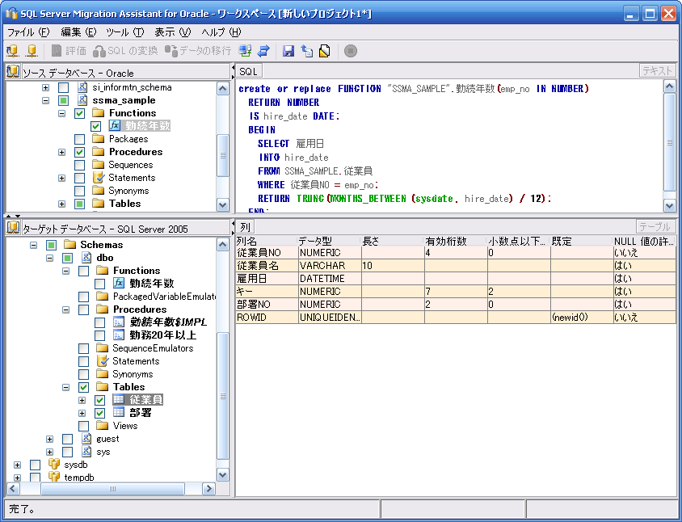

- SSMA の [ターゲット データベース] ペインから、[dbo] をクリックします。[ツール] メニューから [データベースとの同期] をクリックし、SQL Server データベースと同期をとります。
- 同期の状況がステータス バーに表示されます。
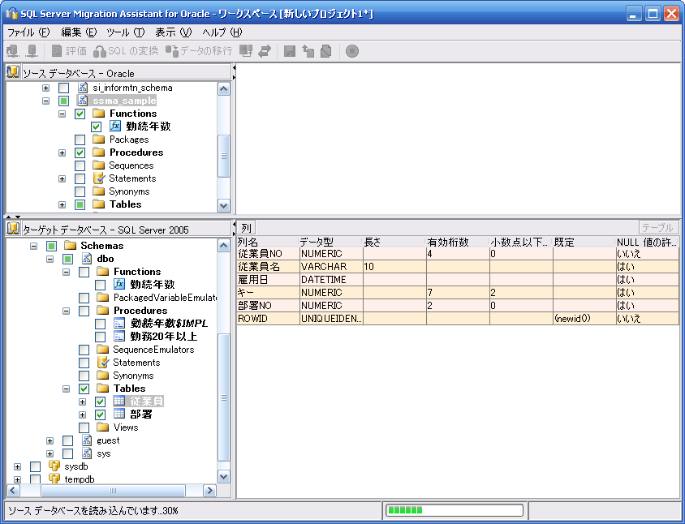
- ステータス バーに "完了" と表示されたら同期は完了です。

スクリプト ファイルの生成方法
スクリプト ファイルの生成方法は簡単な手順で行うことができます。作成対象のオブジェクトをクリックした後、[ターゲット データベース] ペインの [dbo] を右クリックし、ショートカット メニューから [スクリプトとして保存] メニューを選択します。保存先を確認されるので、任意の場所を指定するとスクリプト ファイルが作成されます。

- SQL Server Management Studio で実際にデータベースにオブジェクトが作成されていることを確認してみましょう。[スタート] メニューから [Microsoft SQL Server 2005] – [SQL Server Management Studio] を選択し、SQL Server Management Studio を起動します。
- 認証情報の入力を要求されます。接続するサーバー名、認証の種類、ユーザー名、パスワードを入力し、認証を行います。ここでは Windows 認証を利用しています。
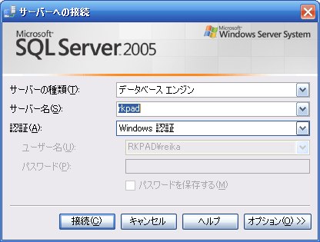
- [オブジェクト エクスプローラ] から [データベース] – [SSMA] – [プログラミング] – [関数] – [スカラ値関数] と展開します。[勤務年数] 関数が作成されていることを確認します。
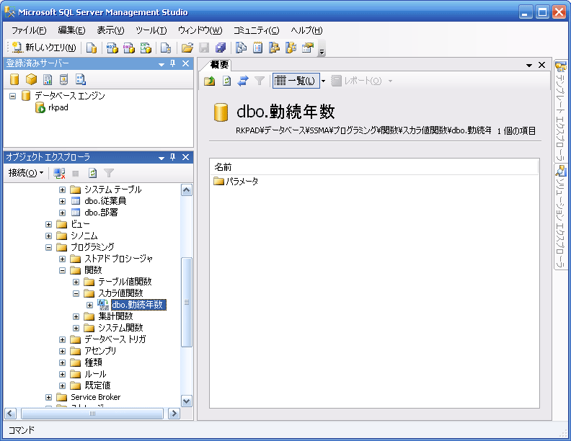

- [オブジェクト エクスプローラ] から [データベース] – [SSMA] – [プログラミング] – [ストアド プロシージャ] と展開します。[勤務20年以上] プロシージャや [勤務年数$IMPL] プロシージャが作成されていることを確認します。
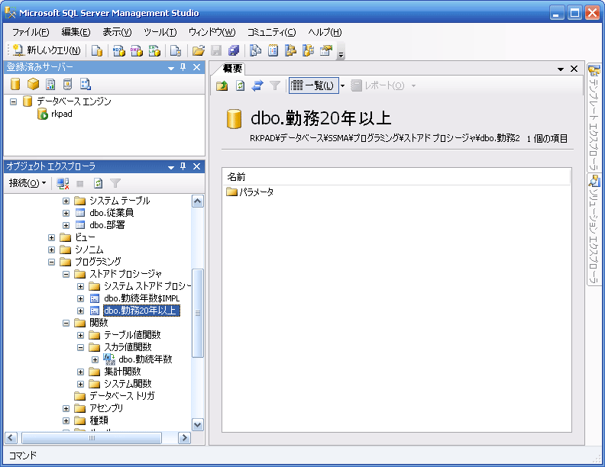

データ マイグレーション
SQL Server へのデータベース オブジェクトの同期が完了したら、Oracle データベースからデータを移行します。データ マイグレーションは次の 3 ステップで行います。
- リンク サーバーの設定
- データベースとの同期
- データの移行

- リンク サーバーを設定します。[ツール] メニューから [プロジェクトのオプション] をクリックし、[プロジェクトのオプション] ダイアログ ボックスを表示します。
- [データ移行] タブを選択し、[リンク サーバーの管理] ボタンをクリックします。
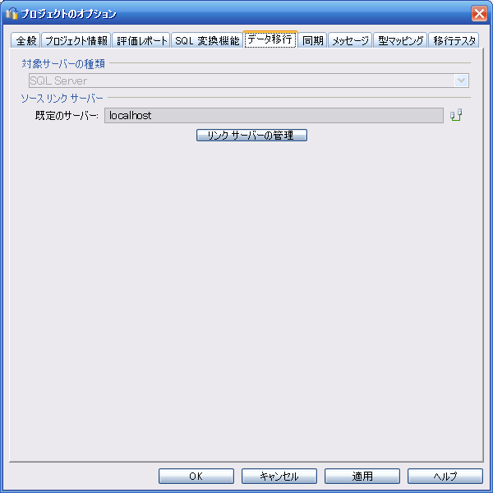

- [リンク サーバーの管理] ダイアログ ボックスが表示されます。
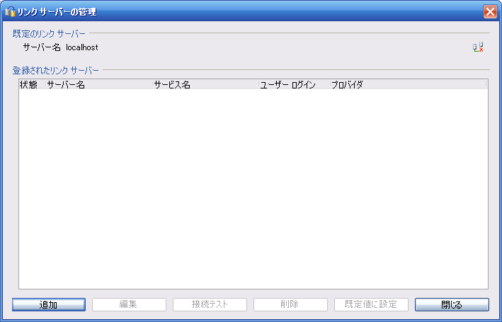

- [追加] ボタンをクリックします。[リンク サーバーの作成] ダイアログ ボックスが表示されます。
表 2.4.3 を参照して、リンク サーバーを設定します。入力したら [OK] をクリックします。[リンク サーバーの管理] ダイアログ ボックスに戻ったら、[閉じる] をクリックします。

表 2.4.3 リンク サーバーの設定
項目 | 値
サーバー名 | localhost
プロバイダ名 | Microsoft OLE DB Provider for Oracle
サービス名 | Oracle インスタンス名
ユーザー ログイン | ユーザー名
ユーザー パスワード | パスワード

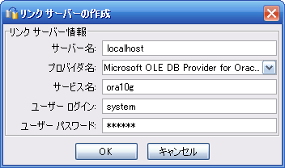

- [プロジェクトのオプション] ダイアログ ボックスが表示されたら、[OK] をクリックして、リンク サーバーの設定を完了します。
- 続いて、データベースとの同期をとります。[ソース データベース] ペインから [Oracle] – [Schemas] – [ssma_sample] と展開し、[Tables] を右クリックします。表示されたショートカット メニューから [データベースとの同期] をクリックします。
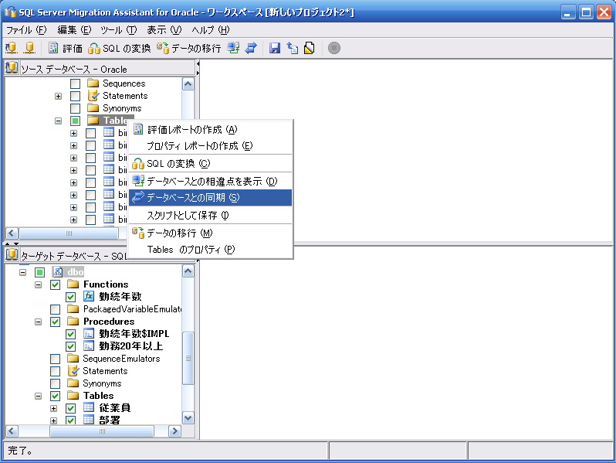

- データベースとの同期が完了したら、データの移行を行います。
[ソース データベース] ペインで [Tables] が選択されていることを確認し、[ツール] メニューから [データの移行] をクリックします。
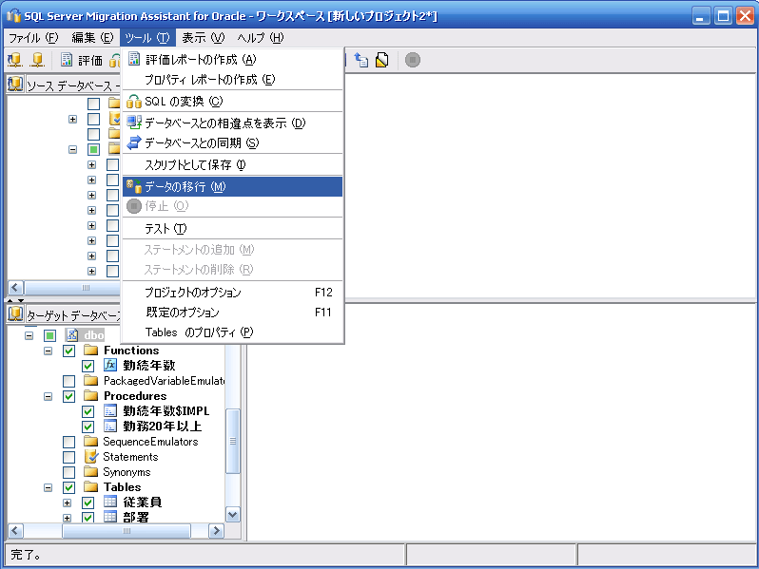

- [移行の確認] ダイアログ ボックスが表示され、データ移行を開始するかどうか確認されます。[はい] をクリックして処理を継続します。
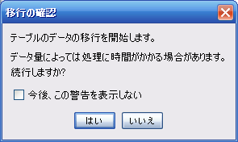

- データ移行が実行されます。途中で停止する場合は、次のウィンドウの [停止] ボタンをクリックします。
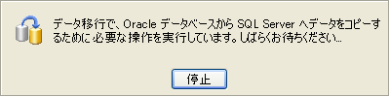

- データ移行が完了すると、移行結果のレポートが表示されます。
部署 テーブルが 14 行、従業員 テーブルが 4 行と表示されていることを確認します。
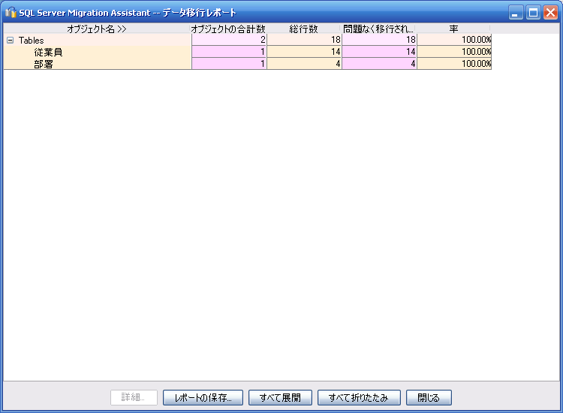

- 内容を確認したら、[閉じる] をクリックします。

移行テスタ
SSMA の移行テスタを使用すると、関数やプロシージャが SSMA によって正しく変換されたかどうかを確認することができます。ここでは SSMA の移行テスタについて説明します。

移行テスタ
移行テスタは、変換元の PL/SQL コードと変換後の Transact-SQL のコードが機能的に同じであるかどうかを検証するためのツールです。移行テスタでは、テスト内容を定義した「テスト ケース」を作成し、これを実行します。一度テスト ケースを定義すれば、次回以降は自動的にテストを行うことができます。
また、移行テスタではテストで使用するテスト データを、テスト ケースを実行するたびに生成します。そのため常に違ったデータでテストを行うことが可能になります。

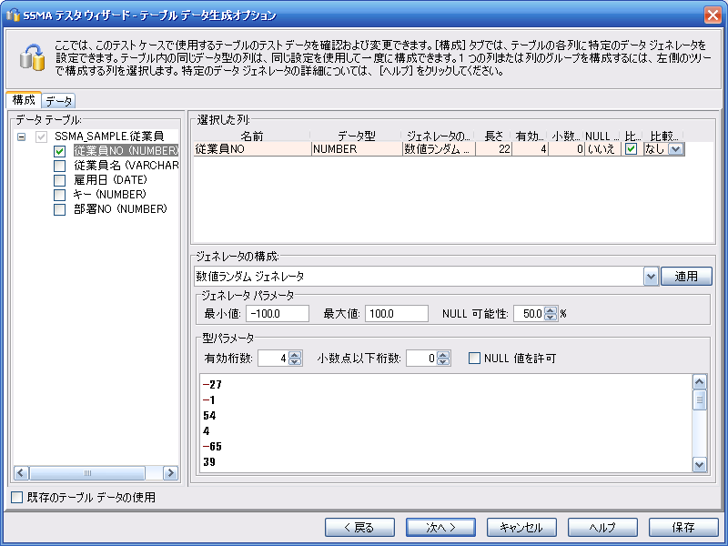

移行テスタでは、次のオブジェクト変換の検証を行うことができます。
- プロシージャ
- 関数
- パブリック パッケージのプロシージャおよび関数
- ビュー
- SQL

移行テスタを実行する前に、Oracle および SQL Server にテスト用のプラットフォームを生成する必要があります。表 2.5.1 は、それぞれのデータベースに作成する必要のあるオブジェクトです。
SSMA の拡張パックをインストールすると、これらのオブジェクトが生成されます。拡張パックのインストール方法については、「2.1 Extension Pack のインストールとライセンス キーの設定」を参照してください。

表 2.5.1 SSMA に必要なオブジェクト
項目 | 内容
Oracle | ユーザー「TEST_PLATFORM_DB」と関連するオブジェクト
SQL Server | データベース「TEST_PLATFORM_DB」と関連するオブジェクト

テスト ケースの実行
それでは変換したオブジェクトを移行テスタで正しく変換されたことを確認してみましょう。
ここではプロシージャ「勤続20年以上」を移行テスタで確認します。

- [ツール] メニューから [テスト] をクリックします。[SSMA テスタ コンソール] が起動します。[SSMA テスタ コンソール] では、新しいテストケースを作成したり、既存のテスト ケースを編集したりすることができます。また複数のテスト ケースを選択し、バッチ ジョブとして実行することも可能です。
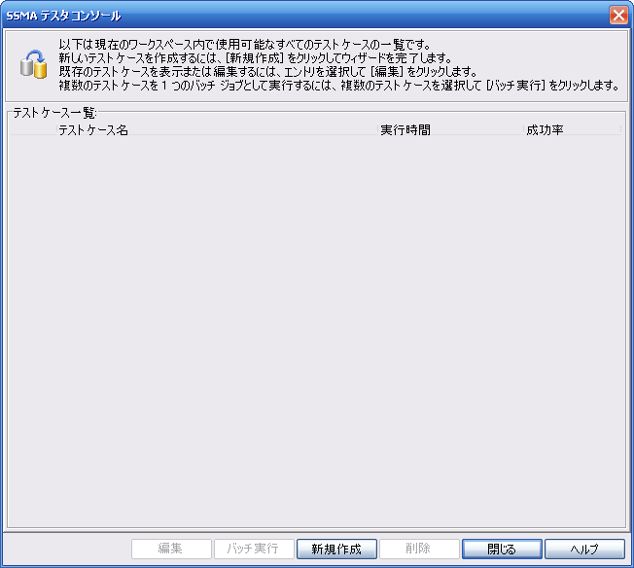

- [新規作成] をクリックし、新しいテスト ケースを作成します。[SSMA テスタ ウィザード] が起動します。
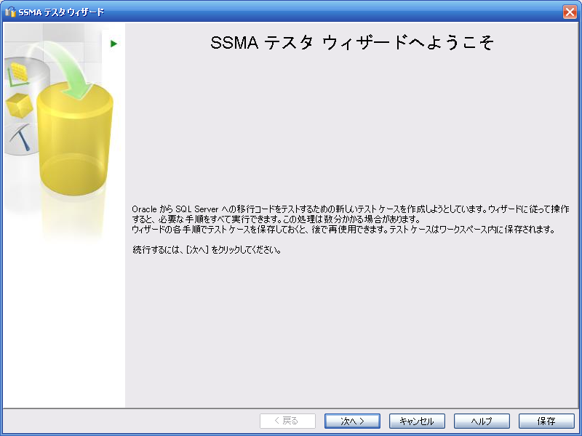

- テスト ケースでテストしたいオブジェクトを選択します。ここでは [Procedures] をクリックし、[次へ] をクリックします。
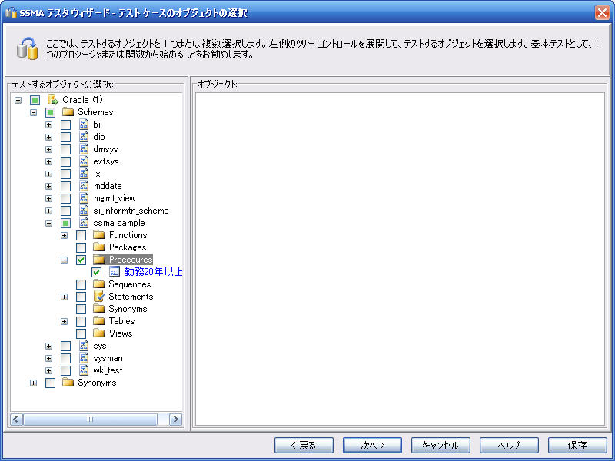

- [SSMA] テスタウィザード –テーブル データ生成オプション] 画面では、テスト データとして使用するデータを確認することができます。[構成] タブをクリックします。
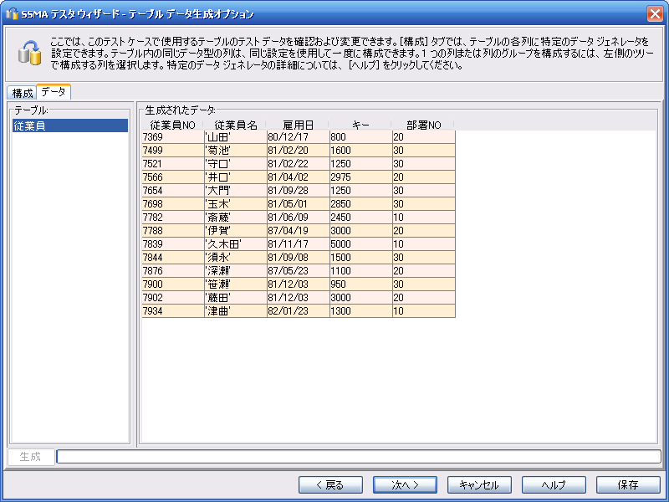

- [構成] タブの [既存のテーブル データの使用] チェックボックスをオフにすると、テストデータをジェネレータで作成することができます。
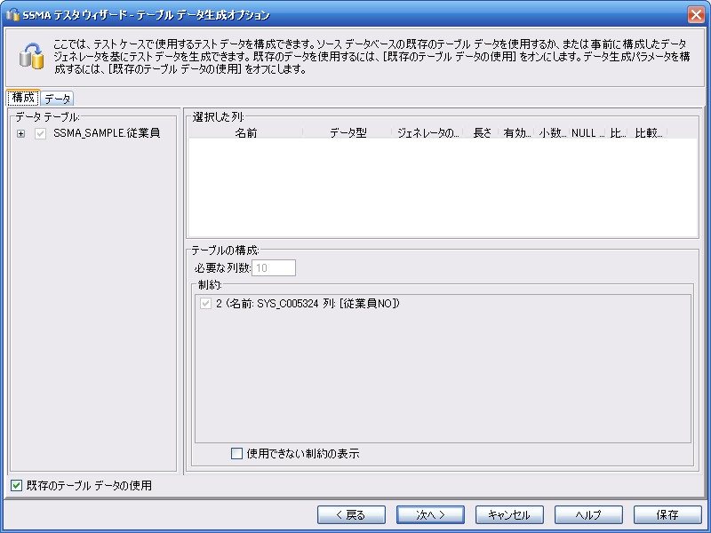

- [既存のテーブル データの使用] チェックボックスをオフにし、[データ テーブル] 項目の [SSMA_SAMPLE.従業員] – [従業員NO] をクリックします。[ジェネレータの構成] に [数値ランダム ジェネレータ] が選択されます。
- パラメータを指定して、作成するデータの範囲や有効桁数などを設定することができます。ここでは [最小値] を 「1.0」 と入力します。入力すると自動でテスト データの内容が変更します。このように SSMA テスタでは、テストデータをテスト実行時に自動で作成されるため、毎回違うデータでテストを行うことができます。[次へ] をクリックします。
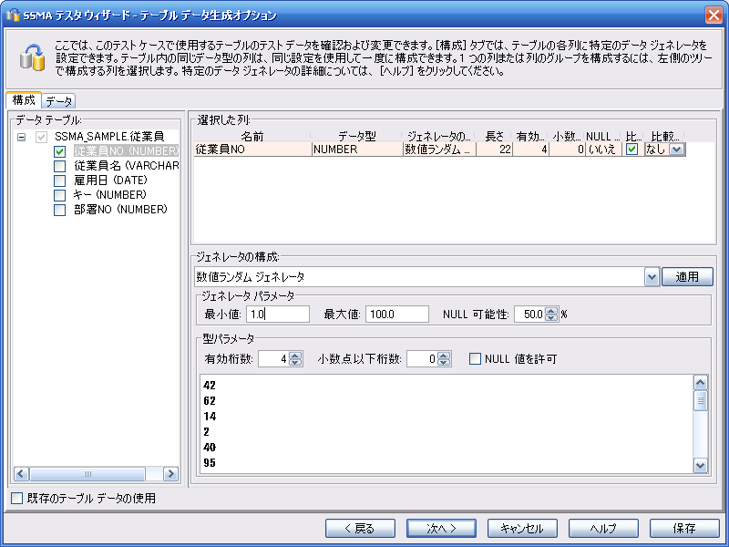

- テスト対象のオブジェクトのパラメータのテスト データの構成ページが表示されます。テーブル列のデータ ジェネレータと同様に関数やプロシージャのパラメータのデータを作成することができます。ここではそのまま [次へ] をクリックします。
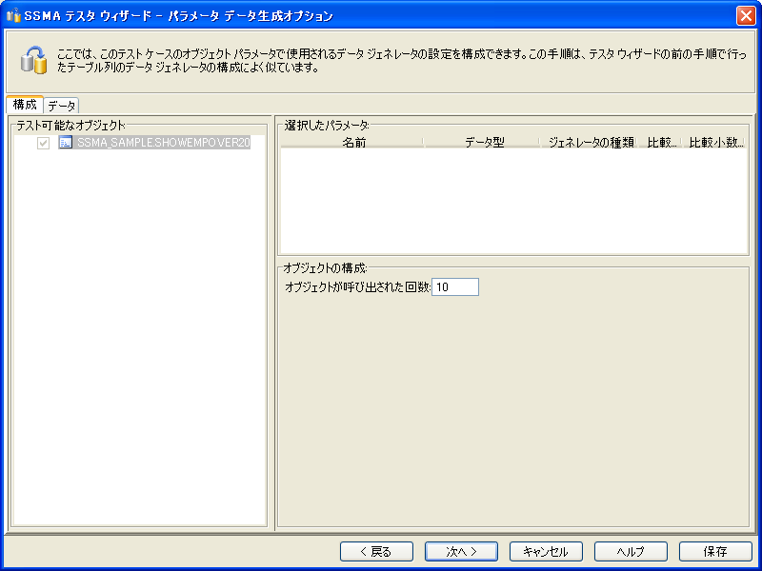

リンクサーバーのプロバイダ
リンク サーバーのプロバイダが [Microsoft OLE DB Provider for Oracle] を使用している場合、[Oracle Provider for OLE DB] に設定するよう通知されます。ここでは、[いいえ]をクリックし、現在のプロバイダを使用します。
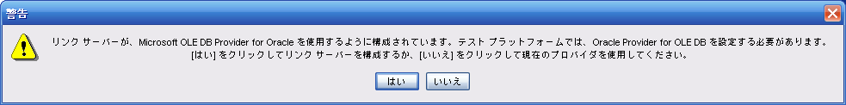

- テストの実行ページが表示されます。[開始] をクリックします。
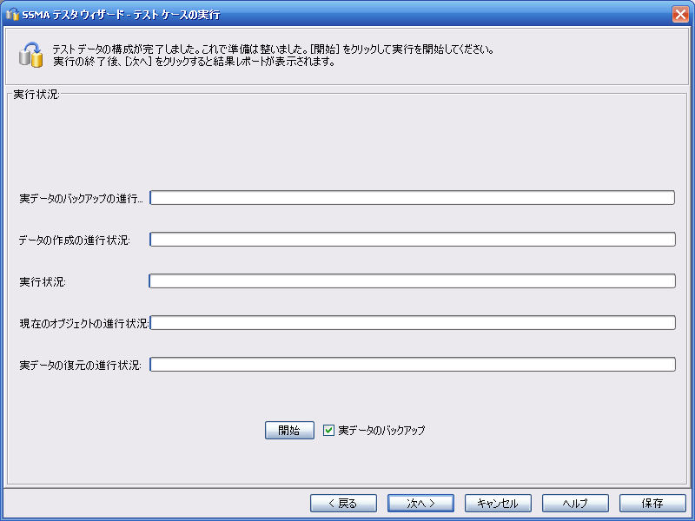

- テスト ケースが実行されます。
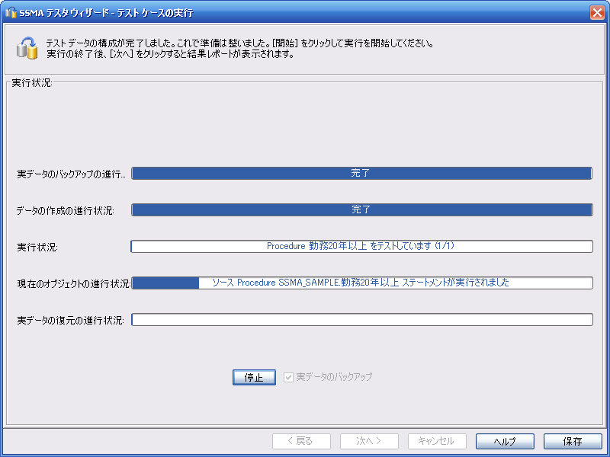

- すべて完了したら、[次へ] をクリックします。テストの結果レポートが表示されます。すべて成功になっていることを確認します。
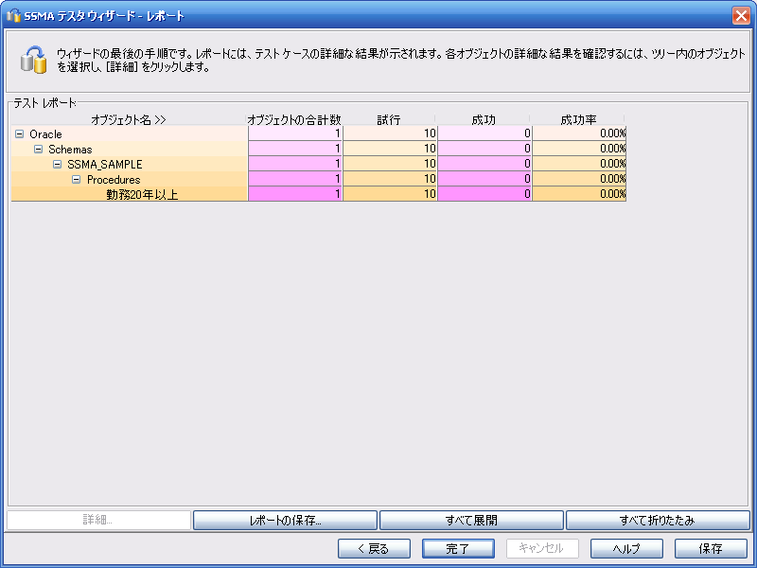

- 作成したテスト ケースを保存する場合は、[保存] をクリックします。[テスト ケースの保存] ダイアログ ボックスが表示されます。テスト ケース名を「SSMA_TEST」と入力し、[OK] をクリックします。
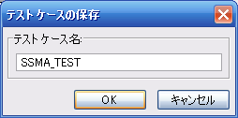

- [完了] をクリックして、ウィザードを終了します。すると、[SSMA テスタ コンソール] 画面が表示され、先ほど保存したテスト ケースが表示されていることが確認できます。1 から 12と同様の手順で別のテスト ケースを作成し、複数実行してテストすることもできます。
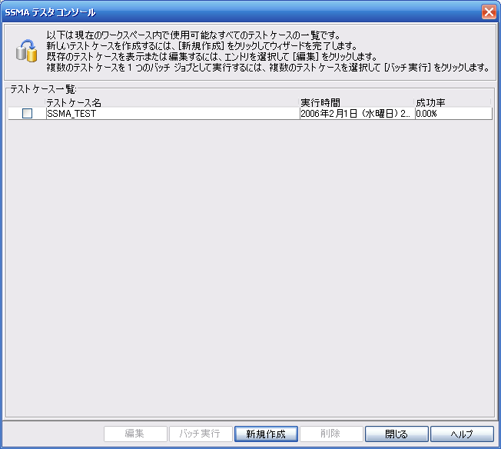

データの確認
ここではOracle データベースの 従業員 テーブルおよび 部署 テーブルのデータが SQL Server データベースにデータが移行されたことを確認します。また、関数やプロシージャも正常に変換されていることを確認します。

データ の確認
SQL Server Management Studio を使用して、移行されたテーブルの中身を確認してみましょう。

- [スタート] メニューから [Microsoft SQL Server 2005] – [SQL Server Management Studio] をクリックし、SQL Server Management Studio を起動します。
- 認証情報の入力を要求されます。接続するサーバー名、認証の種類、ユーザー名、パスワードを入力し、認証を行います。
- [オブジェクト エクスプローラ] から [データベース] – [SSMA] – [テーブル] と展開します。
[dbo.部署] テーブルと、[dbo.従業員] テーブルが表示されていることを確認します。
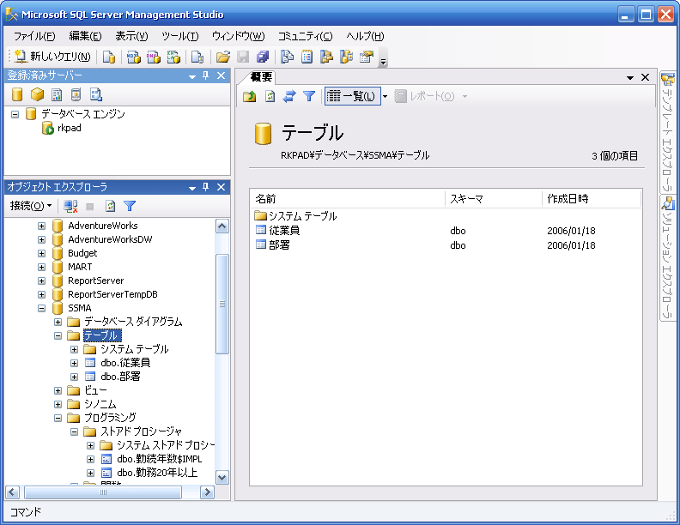

- [dbo.部署] を右クリックし、ショートカット メニューから [テーブルを開く] を選択します。
以下のように登録されていることを確認します。
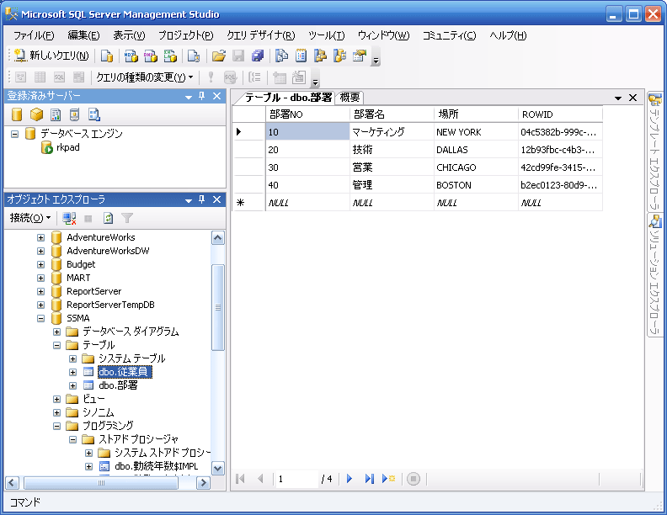
- [dbo.従業員] を右クリックし、ショートカット メニューから [テーブルを開く] を選択します。
次のように登録されていることを確認します。
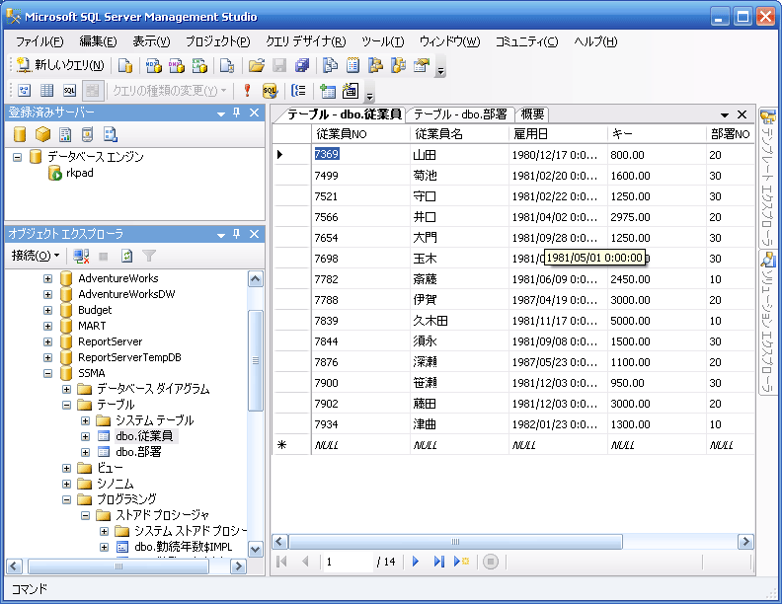

関数、プロシージャの確認
SQL Server Management Studio のクエリ エディタを使用して、変換された関数やプロシージャの実行結果を確認してみましょう。

- ツールバーから [新しいクエリ] をクリックし、クエリ エディタを起動します。
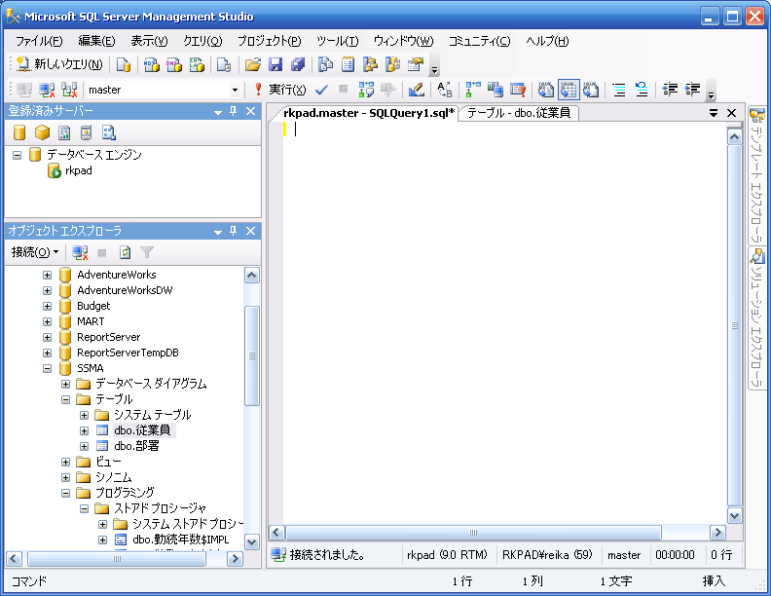

- 次のコードを入力後、ツールバーの [実行] をクリックし、勤続年数ユーザー関数を実行します。

USE SSMA
GO
SELECT dbo.勤続年数(7900)
GO

- クエリが実行され、結果タブに “24” と表示されることを確認します。
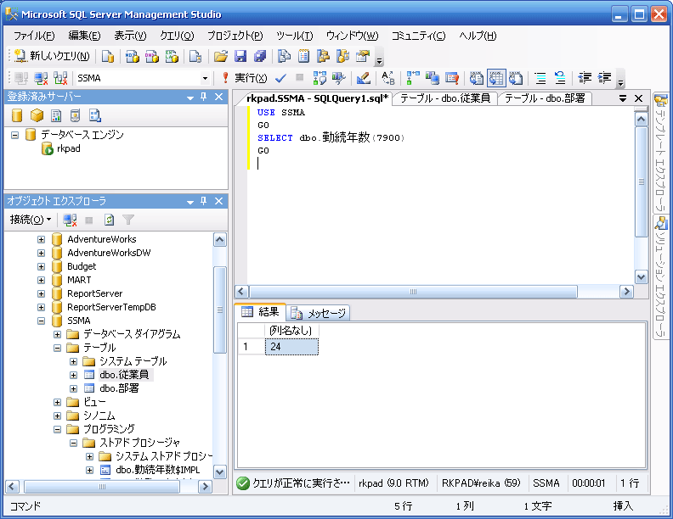

- 再度ツールバーから [新しいクエリ] をクリックし、次のコードを入力します。入力後、ツールバーの [実行] をクリックし、勤務20年以上プロシージャを実行します。

USE SSMA
GO
EXEC dbo.勤務20年以上
GO

- [メッセージ] タブに結果が表示されることを確認します。
